

智能感知课程设计报告

报告题目 | 毫米波汽车防撞雷达设计报告

学 号 | 1120230621
姓 名 | 闫子易
学 科 | 电子科学与技术
学 院 | 集成电路与电子学院

2025年 10月 22日

1.毫米波汽车防撞雷达发展历程
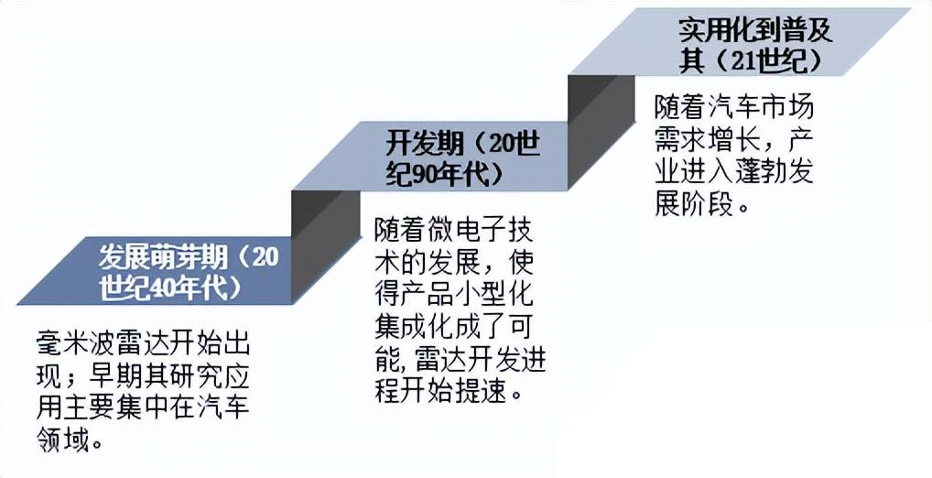
毫米波汽车防撞雷达的起源和军事、航海领域紧密相关。上世纪40年代这项技术刚出现时，主要用在船舶导航和军事探测上，那时集成电路和元器件工艺落后，雷达体积大、传输损耗高，成本更是居高不下，根本无法在汽车上应用^{[1]}。到70年代，德国的AEG和博世尝试将其用于汽车防撞系统，但受限于技术水平，成本问题始终无法解决，最终只能搁置。
90年代是技术落地的关键转折期。1992年福特开发出24GHz频段的车载雷达系统，能实现前向碰撞预警功能，算是迈出了车载应用的第一步。1999年，奔驰在S级轿车上搭载了基于77GHz雷达的自适应巡航系统^{[2]}，这是毫米波雷达首次正式进入乘用车市场。不过当时的雷达还属于高端配置，一方面24GHz频段精度有限，另一方面芯片采用砷化镓工艺，一套雷达需要七八颗芯片拼接，成本很高，只有豪华车型才用得起。
2010年后，毫米波雷达开始加速普及，核心驱动力是芯片工艺的突破。锗硅工艺首先将芯片数量缩减到两三颗，大幅降低了成本；后来的CMOS工艺更是带来革命性变化，2017年中国加特兰推出全球首款车规级CMOS工艺的77GHz芯片，直接将成本降低八成以上。频段也逐渐完成升级，77GHz相比24GHz分辨率更高、体积更小，探测距离也更远，欧盟和中国随后都将77-81GHz划为车载雷达专用频段，中国从2022年起不再允许生产24GHz车载雷达^{[3]}。博世、大陆等企业顺势提升性能，将雷达探测距离做到200米以上，还能同时追踪几十个目标，自适应巡航、自动紧急制动等功能终于开始向普通车型渗透^{[4]}。
最近几年，毫米波雷达进入4D时代。传统雷达只能探测距离、速度和水平角度，4D雷达新增了高度维度，能清晰区分路边的行人、护栏等不同目标。2015年首款4D雷达问世，2020年开始装车，到2025年价格已降至200元左右，连15万以下的比亚迪车型都开始标配。国内企业也快速崛起，森思泰克2019年就为一汽红旗配套了国产77GHz雷达，加特兰的芯片目前已用于三百多款车型，累计出货量超1600万片。如今无论是高端车的高阶自动驾驶，还是普通家用车的基础安全配置，都离不开这项技术，它从当年的军事黑科技，彻底变成了守护日常出行的标配传感器^{[5]}。

2．毫米波连续波雷达原理
毫米波（mmWave）是一类使用短波长电磁波的特殊雷达技术。雷达系统发射的电磁波信号被其发射路径上的物体阻挡继而会发生反射。通过捕捉反射的信号，雷达系统可以确定物体的距离、速度和角度。
毫米波雷达可发射波长为毫米量级的信号。在电磁频谱中，这种波长被视为短波长，也是该技术的优势之一。诚然，处理毫米波信号所需的系统组件（如天线）的尺寸确实很小。短波长的另一项优势是高准确度。工作频率为76-81GHz（对应波长约为4mm）的毫米波系统将能够检测小至零点几毫米的移动^{[6]}。
距离测量
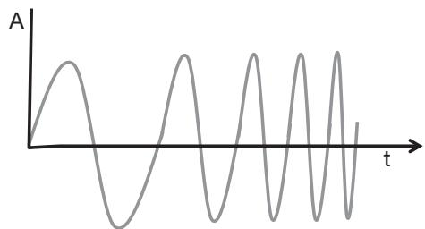
在雷达系统中，其基本概念是指电磁信号发射过程中被其发射路径上的物体阻挡进行的反射。FMCW雷达系统所用信号的频率随时间变化呈线性升高。这种类型的信号也称为线性调频脉冲。图1以幅度（振幅）相对时间的函数，显示了线性调频脉冲信号表示。
图1.线性调频脉冲信号（以振幅作为时间的函数）。
图2为同一个线性调频脉冲信号（频率作为时间的函数）。该线性调频脉冲具有起始频率 $(f_{c})$ 、带宽(B)和持续时间 $(T_{c})$ 。该线性调频脉冲的斜率(S)捕捉频率的变化率。在例子中图2提供的示例中， $f_{c}=77GHz$ ， $B=4GHz$ ， $T_{c}=40 μs$ ， $S=100MHz/μs$
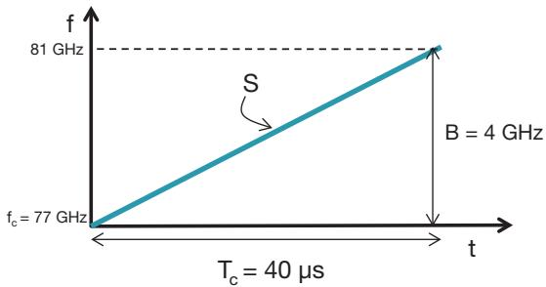
图2.线性调频脉冲信号（频率作为时间的函数）。
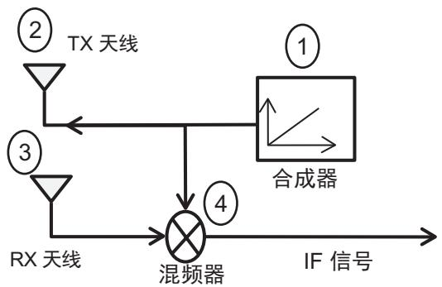
FMCW雷达系统发射线性调频脉冲信号，并捕捉其发射路径中的物体反射的信号。图3所示为FMCW雷达主射频组件的简化框图。该雷达的工作原理如下：
图3.FMCW雷达框图。
合成器生成一个线性调频脉冲。
- 该线性调频脉冲由发射天线（TX天线）发射。
- 物体对该线性调频脉冲的反射生成一个由接收天线（RX天线）捕捉的反射线性调频脉冲。
- “混频器”将RX和TX信号合并到一起，生成一个中频(IF)信号。

混频器是一个电子组件，将两个信号合并到一起生成一个具有新频率的新信号。
对于两个正弦输入 $x_{1}$ 和 $x_{2}$ （方程式1和2）：
$$x_{1}=sin\left(ω_{1}t+Φ_{1}\right)$$
$$x_{2}=sin\left(ω_{2}t+Φ_{2}\right)$$
输出 $x_{out}$ 有一个瞬时频率，等于两个输入正弦函数的瞬时频率之差。输出 $x_{out}$ 的相位等于两个输入信号的相位之差（方程式3）：
$$x_{out}=sin[(ω_{1}-ω_{2})t+(Φ_{1}-Φ_{2})]$$
混频器的运行方式还可以以图形方式，通过观察作为时间函数的 TX 和 RX 线性调频脉冲频率表示法来加以理解。
图4中的上图为针对检测到的单个物体的TX和RX线性调频脉冲作为时间的函数。请注意，该RX线性调频脉冲是TX线性调频脉冲的延时版本。
延时 $(τ)$ 可通过数学方法推导出方程式4：
$$τ=\frac{2d}{c}$$
其中 $d$ 是与被检测物体的距离， $c$ 是光速。
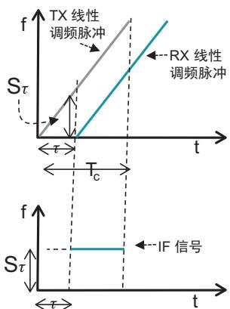
要获取混频器输出处作为 IF 信号时间函数的频率表示法，只要去掉图 4 上半部分中显示的两条线即可。这两条线之间的距离是固定的，这表示 IF 信号包含一个频率恒定的单音信号。图 4 显示该频率为 St。IF 信号仅在 TX 线性调频脉冲和 RX 线性调频脉冲重叠的时段（即图 4 中垂直虚线之间的时段）有效。
图4.1F频率恒定不变
混频器输出信号作为时间的幅度函数是一个正弦波，因为它有恒定频率。
IF 信号的初始相位 $(Φ_{0})$ 是 IF 信号起点对应的时间点（即图 4 中左侧垂直虚线表示的时间点）的 TX 线性调频脉冲相位与 RX 线性调频脉冲相位之差。
（方程式5）：
$$ϕ_{0}=2πf_{c}τ$$
通过数学方法，它可以进一步导入方程式6：
$$ϕ_{0}=\frac{4πd}{λ}$$
总之，对于与雷达的距离为 $d$ 的物体，IF 信号将是一个正弦波（方程式 7），因此：
$$Asin(2πf_{o}t+ϕ_{0}) (7)^{**}$$
其中 $f_{0}=\frac{S2d}{c}$ 和 $ϕ_{0}=\frac{4πd}{λ}$
在快速 FMCW 雷达中，其影响通常非常小，且在处理完成多普勒 FFT 后，即可轻松对其进行进一步校正。上述分析均假设雷达仅检测到一个物体。让我们来分析一个检测到若干物体的情形。图 5 显示了接收自不同物体的三个不同的 RX 线性调频脉冲。每个线性调频脉冲的延时都不一样，延时和与该物体的距离成正比。不同的 RX 线性调频脉冲转化为多个 IF 单音信号，每个信号频率恒定。
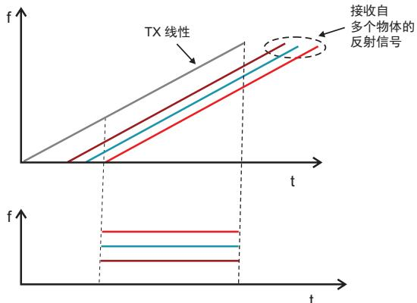
图5.针对多个物体检测发射的多个IF单音信号。
- 该方程式是一个近似等式，仅在斜率和距离足够小时才有效。不过，IF信号的相位与很小的距离变化呈线性关系（即 $Δϕ=4πΔd/λ$ ）仍然是正确的。
这个包含多个单音信号的 IF 信号必须使用傅里叶变换加以处理，以便分离不同的-单音。傅里叶变换处理将会产生一个具有不同的分离峰值的频谱，每个峰值表示在特定距离处存在物体。

距离分辨率
距离分辨率是辨别两个或更多物体的能力。当两个物体靠近到某个位置时，雷达系统将不再能够将二者区分开物体。傅里叶变换理论指出，通过延长IF信号，可以提高分辨率。
要延长 IF 信号，还必须按比例增加带宽。延长的 IF 信号会产生一个有两个分离峰值的 IF 谱。
傅里叶变换理论还指出，观测窗口 (T) 可以分辨间隔超过 $1/THz$ 的频率分量。这意味着只要频率差满足方程式 8 中给出的关系，就可以分辨两个 IF 单音信号的
$$Δf>\frac{1}{Tc}$$
其中 $T_{c}$ 是观测时间长度。
由于 $Δf=\frac{S2Δd}{c}$ ，方程式8可以表达为
$$Δd>\frac{c}{2ST_{c}}=\frac{c}{2B} (\text{由} \text{于}B={ST}_{c})。$$
距离分辨率 $(d_{Res})$ 仅取决于线性调频脉冲扫频的带宽（方程式9）：
$$d_{Res}=\frac{c}{2B}$$
因此, 线性调频脉冲带宽为数 GHz 的 FMCW 雷达将有约为数厘米的距离分辨率 (例如, 4GHz 的线性调频脉冲带宽可转化为 $3.75 cm$ 的距离分辨率)。
速度测量
使用两个线性调频脉冲进行的速度测量
为了测量速度，FMCW雷达会发射两个间隔 $T_{c}$ 的线性调频脉冲。每个反射的线性调频脉冲通过FFT加以处理，以便检测物体的距离（距离FFT）。对应于每个线性调频脉冲的距离FFT将在同一位置出现峰值，但相位不同。该测得的相位差对应于速度为vTc的物体的移动。
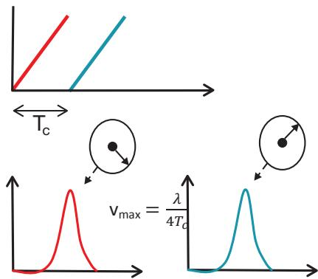
图6.双线性调频脉冲速度测量。
相位差通过方程式6推导出方程式10：
$$ΔΦ=\frac{4πvT_{c}}{λ}$$
可以使用方程式11推导速度：
$$v=\frac{λΔΦ}{4πT_{c}}$$
由于速度测量基于相位差，因而会存在模糊性。这种测量仅在 $|ΔΦ|<π$ 时具有非模糊性。使用上述方程式11可通过数学方法推导出 $v<\frac{λ}{4T_{c}}$ 。
方程式12给出由间隔 $T_{c}$ 的两个线性调频脉冲可以测得的最大相对速度 $(V_{max})$ 。更高的 $V_{max}$ 需要两个线性调频脉冲之间更短的传输时间。
$$v_{max}=\frac{λ}{4T_{c}}$$
使用位于同一距离处的多个物体进行的速度测量
如果速度不同的多个移动物体在测量时与雷达的距离相同，则双线性调频脉冲速度测量方法不起作用。这些物体由于与雷达的距离相同，因而会生成IF频率完全相同的反射线性调频脉冲。因此，距离FFT会产生单个峰值，该峰值表示来自所有这些距离相同的物体的合并信号。简单的相位比较技术将不起作用。
在这种情况下，为了测量速度，雷达系统必须发射两个以上的线性调频脉冲。它发射一组N个等间隔线性调频脉冲。这组线性调频脉冲称为线性调频脉冲帧。图7显示了一个线性调频脉冲帧随时间变化的频率。
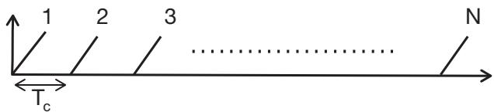
图7.线性调频脉冲帧。
下面以两个与雷达的距离相等但速度分别为 $v_{1}$ 和 $v_{2}$ 的两个物体举例说明了处理技术。
距离 FFT 处理反射的一组线性调频脉冲，从而产生一组 N 个位置完全相同的峰值，但每个峰值都有一个不同的相位，包含来自这两个物体的相位成分（来自各个物体的单独相位成分由图 8 中的红色和蓝色相量表示）。
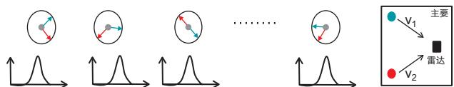
图8.反射线性调频脉冲帧的距离FFT会产生 $N$ 个相量。
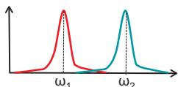
称为多普勒 FFT 的第二个 FFT 在 N 个相量上执行，以分辨两个物体，如图 9 所示。
图9.多普勒FFT可区分这两个物体。
$ω_{1}$ 和 $ω_{2}$ 对应于各个物体连续线性调频脉冲之间的相位差（方程式13）：
$$v_{1}=\frac{λω_{1}}{4πT_{c}},v_{2}=\frac{λω_{2}}{4πT_{c}}$$
速度分辨率
离散傅里叶变换的理论指出，两个离散频率 $ω_{1}$ 和 $ω_{2}$ 在 $ΔW=ω_{2}-ω_{1}>2π/N$ 个弧度/样本时，是可以分辨的。
由于 $Δw$ 也是由以下方程式 $ΔΦ=\frac{4πvT_{c}}{λ}$ （方程式10）定义的，因而当帧周期为 $(V_{res})T_{f}=NT_{c}$ （方程式14），可通过数学方法推导出速度分辨率：
$$v>v_{res}=\frac{λ}{2T_{f}}$$
雷达的速度分辨率与帧时间 $(T_{f})$ 成反比。
角度测量
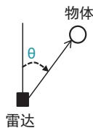
FMCW雷达系统可以使用水平面估算反射信号的角度，如图10所示。该角度也称为到达角(AoA)。
图10.到达角
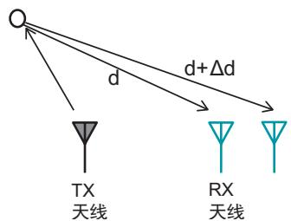
角度估算基于下面的观测，物体距离的很小变化即可导致距离 FFT 或多普勒 FFT 峰值的相位变化。该结果被用于执行角度估算，该估算使用至少两个 RX 天线，如图 11 所示。物体与两个天线的距离差会导致 FFT 峰值的相位变化。相位变化使您能够估算 AoA。
图11.估算AoA需要两个天线
在此配置中，相位变化在数学上可以推导出方程式15：
$$ΔΦ=\frac{2πΔd}{λ}$$
在假设平面波前的前提下，基本几何显示 $Δd=lsin(θ)$ ，其中 $l$ 是天线之间的距离。因此，到达角 $(θ)$ 可根据使用方程式 16 测得的 $ΔΦ$ 计算出来：
$$θ=\sin^{-1}\left(\frac{λΔΦ}{2πl}\right)$$
请注意， $ΔΦ$ 取决于 $sin(θ)$ 。这被称为非线性依赖关系。 $sin(θ)$ 仅在 $θ$ 的值很小时，才是线性函数的近似值： $sin(θ)∼θ$ 。
因此，估算准确度取决于AoA，且在 $θ$ 的值很小时更准确，如图12所示。
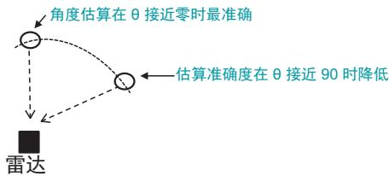
图12.AoA估算在值很小时更准确。
最大角视场
雷达的最大角视场由雷达可以估算的最大AoA来界定。请参阅图13。
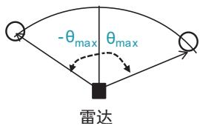
图13.最大角视场。
角度的准确测量离不开 $|Δω|<{180}^{∘}$ 。如果使用方程式 16，则这对应于 $\frac{2πlsin(θ)}{λ}<π$ 。
方程式17显示了两个间隔/的天线可以服务的最大视场：
$$θ_{max}=\sin^{-1}\left(\frac{λ}{2l}\right)$$
两个天线之间的间隔 $I=λ/2$ 会导致 $±{90}^{∘}$ 的最大角视场。

3.毫米波汽车防撞雷达主要参数设计
本系统采用77 GHz频段的FMCW毫米波雷达体制，目标是实现中远距离目标的探测与参数估计。功能上包括：发射线性调频连续波，接收目标回波并混频得到中频信号，经距离FFT获得目标距离，经多普勒FFT获得目标速度，再结合阵列天线通过方位FFT或MUSIC算法实现角度估计。检测环节采用二维CA-CFAR保持恒虚警率，最终输出目标的距离-速度-角度点云。为提高估计精度，单目标链路中引入质心法连续估计，并通过MonteCarlo噪声试验统计均值与方差，验证估计器的稳定性。
参数设计方面，载频设为77 GHz，符合车规毫米波频段；带宽取150 MHz，对应距离分辨率约1 m；单个Chirp采样点数256–1024，保证拍频不混叠；每帧Chirp数128–256，决定速度分辨率；PRI约10 µs，对应PRF100 kHz，最大不模糊速度约λ/(4T)，最大不模糊距离由采样率与PRF共同约束。接收阵列为8元线阵，间距λ/2，避免栅瓣，方位分辨率约十余度，配合MUSIC可实现双目标超分辨。CFAR检测参数设置为保护单元2、训练单元4、虚警概率1e-5，阈值因子由理论公式α=N_train·(P_fa^(-1/N_train)–1)确定。MonteCarlo统计中，SNR扫描10–60 dB，验证估计均值接近理论值，标准差随SNR提升而减小。
维度 | 参数 | 数值 | 说明
载频与波形 | fc | 77 GHz | 车规毫米波频段
载频与波形 | BW | 150 MHz | 距离分辨率≈1 m
采样 | numADC (Nr) | 256 / 1024 | 每Chirp采样点（两脚本）
时序 | T (PRI) | 10 μs | MIMO脚本；另有Tchirp由maxR设定
帧结构 | numChirps (Nd) | 256 / 128 | 每帧Chirp数（两脚本）
帧数 | numCPI | 10 | 用于协方差统计
阵列 | numTX / numRX | 1 / 8 | 线阵，d_rx=λ/2
距离分辨率 | dR | ≈1 m | c/(2·BW)
速度分辨率 | dV | 由公式 | λ/(2·N_chirp·PRI) 或含空闲
边界 | Rmax | 采样/PRF口径 | 见两口径定义
边界 | Vmax | ≈λ/(4·T) | 不模糊速度近似

设计依据是FMCW雷达基本关系：距离分辨率dR=c/(2B)，速度分辨率dV=λ/(2·N_chirp·PRI)，最大不模糊距离Rmax=min(Fs·c/(2slope),c/(2PRF))，最大不模糊速度Vmax≈λ/(4T)。阵列角度分辨率由孔径决定，MUSIC算法利用信号与噪声子空间分离实现超分辨。通过这些公式与参数配置，保证系统在50–100 m距离、±20 m/s速度、±10°方位的典型场景下能够稳定探测并分辨多目标。

4.毫米波xxx雷达参数设计仿真及分析
- FMCW单目标测速、测距

此代码实现了一个单目标的FMCW雷达完整仿真流程，涵盖了信号的发射、回波生成、混频、距离FFT、速度FFT以及距离-多普勒谱的计算与可视化。与常见的“取最大值网格点”不同，这里在估计目标参数时引入了连续值估计方法：先在距离-多普勒矩阵上找到粗略峰值，再在其邻域内利用加权质心法得到更精细的连续估计。为了验证估计性能，代码对多个信噪比（SNR）进行MonteCarlo统计实验，每个SNR下重复多次加噪声试验，统计估计的均值和标准差，并输出汇总表格。所有图形绘制仅针对数组中最后一个SNR值，其余SNR只做数值统计。可视化部分保留了原有的时域、频域、FFT和RDM图，并在关键点（如目标位置、估计点）旁标注了数值标签，新增了直方图、散点图等统计分布展示。整体流程既展示了信号处理链路，也体现了统计特性和估计精度。
在参数方面，雷达系统设置为最大探测距离200米，距离分辨率1米，最大测速70米/秒，工作载频77GHz，光速取3×10^8m/s。由此得到的调频带宽为150MHz，chirp数128，采样点数1024，速度分辨率约为(c/fc)/(2·Nd·Tchirp)，采样频率由chirp时长决定。目标参数设定为距离90米、速度20米/秒、雷达散射截面(RCS)为10dBsm。MonteCarlo试验次数为200次，SNR扫描数组为[10,20,40,60]dB，其中仅对最后一个SNR=60dB绘制所有图形。

雷达系统参数
参数 | 数值
最大探测距离 | 200m
距离分辨率 | 1m
最大速度 | 70m/s
载频 | 77GHz
光速 | 3×10^8m/s
Chirp 数量 | 128
ADC 采样点数 | 1024
速度分辨率 | ≈0.000015m/s（由公式计算）
目标参数
参数 | 数值
距离 | 90 m
速度 | 20 m/s
RCS | 10 dBsm

首先通过设定系统参数、目标参数和波形参数，生成发射信号与回波信号，并在时延和多普勒效应的作用下得到混频后的中频信号。随后将信号重塑为二维矩阵，进行距离向和速度向的FFT处理，得到距离谱和距离-多普勒谱，并通过三维曲面和二维等高线进行可视化。为了避免传统网格点argmax估计的离散性，在每次MonteCarlo试验中先在dB域找到粗峰值，再在邻域内用线性幅度作为权重计算质心位置，从而得到连续的距离和速度估计。多次试验的结果被统计为均值和标准差，并在不同SNR下进行对比，最后输出汇总表格。针对最后一个SNR，代码绘制了直方图、散点图和峰值SNR分布，直观展示估计的统计特性，同时在关键图形中用红点或红圈标注目标位置并附加数值标签，增强可读性。

1. 系统与信号建模
- 参数初始化
  - 设置雷达系统参数（最大距离、分辨率、最大速度、载频等）。
  - 设置目标参数（距离、速度、RCS）。
  - 根据分辨率推导带宽 $B$、chirp 时长 $T_{chirp}$、调频斜率 $slope$、采样率 $Fs$。
- 信号生成
  - 构造发射信号 Tx 与延迟后的接收信号 Rx。
  - 考虑目标运动引入的时延 $td=2r(t)/c$。
  - 混频得到中频信号 Mix_clean，作为无噪声基准。

2. 噪声建模与 SNR 扫描
- SNR 数组输入：SNR_dB_array = [10,20,40,60]。
- Monte Carlo 试验：每个 SNR 下重复 Nmc 次，独立添加高斯白噪声。
- 绘图策略：仅对最后一个 SNR 绘制完整图形，其余 SNR 仅做统计汇总。

3. 频域处理
- 距离 FFT
  - 将 Mix 重塑为矩阵 (Nr × Nd)。
  - 对距离维做 FFT，得到距离谱。
  - 可视化单个 chirp 的距离谱和 3D 距离谱。
- 距离-多普勒 FFT
  - 对二维信号做 fft2，并在多普勒维 fftshift。
  - 得到 RDM（Range-Doppler Map），并转为 dB 表示。
  - 绘制 3D mesh 和 2D contour 图，标注目标位置。

4. 连续值估计（质心法）
- 传统方法问题：直接取 argmax 只能得到网格中心，分辨率受限。
- 改进方法：
  - 在 RDM 上找到粗略峰值索引 (row_peak, col_peak)。
  - 在其邻域窗口 (r_win, d_win) 内提取局部幅度 patch。
  - 使用线性幅度作为权重，计算加权质心：
$$r_{c}=\frac{∑R_{idx}⋅w}{∑w}, d_{c}=\frac{∑D_{idx}⋅w}{∑w}$$
  - 将连续索引映射到物理量：
    - 距离：interp1(range_axis, r_c)
    - 速度：interp1(doppler_axis, d_c)
- 输出：得到每次试验的连续估计 $(\hat{R},\hat{V})$。

5. 统计分析
- Monte Carlo 分布
  - 对每个 SNR，统计估计的均值和标准差。
  - 计算峰值 SNR（峰值点 dB - 全局平均 dB）。
- 结果汇总
  - 打印表格：不同 SNR 下的均值、标准差。
  - 对最后一个 SNR 绘制：
    - 距离直方图
    - 速度直方图
    - 距离-速度散点图（颜色表示峰值 SNR）
    - 峰值 SNR 分布

6. 单次示例可视化
- 在最后一次试验的 RDM 上：
  - 标注粗峰点（黑叉）。
  - 标注邻域窗口角点（白圈）。
  - 标注质心估计（红十字）。
在图中添加数值标签，直观展示“粗峰 vs 质心”的差异。

仿真结果

单目标参数设置：
目标: 距离=90.0m, 速度=20.0m/s, RCS=10.0dBsm

=== SNR 扫描统计汇总 ===
SNR(dB) | mean_range(m) | std_range(m) | mean_vel(m/s) | std_vel(m/s) | mean_peakSNR(dB) | std_peakSNR(dB)
-----------------------------------------------------------------------------------------------
10.0 | 90.0355 | 0.0136 | 13.5392 | 0.2533 | 21.9154 | 0.0120
20.0 | 90.0355 | 0.0060 | 13.6281 | 0.1916 | 22.2608 | 0.0046
40.0 | 90.0332 | 0.0004 | 13.7130 | 0.0005 | 22.3030 | 0.0006
60.0 | 90.0333 | 0.0000 | 13.7130 | 0.0001 | 22.3032 | 0.0001

=== 最后一个 SNR 详细测量结果 (SNR = 60 dB, Nmc = 200) ===
理论距离: 90.00 m
估计距离均值: 90.0333 m, 标准差: 0.0000 m
理论速度: 20.00 m/s
估计速度均值: 13.7130 m/s, 标准差: 0.0001 m/s
峰值SNR (dB) 均值: 22.30 dB, 标准差: 0.00 dB

速度分辨率: 1.116319 m/s
距离分辨率: 1.0 m

=== FMCW雷达仿真完成（单目标版本，连续估计+统计）===
用于绘图的最后一个SNR: 60 dB
速度分辨率: 1.116319 m/s
距离分辨率: 1.0 m

可以看到，随着 SNR 提升，连续质心估计呈现出很典型的“方差收敛、偏差显露”的轨迹。距离估计的均值始终稳定在约 90.033 m，较真实值 90 m 有约 3.3 cm 的正偏差；标准差从 10 dB 下的 0.0136 m 快速压缩，到 60 dB 基本为 0。这说明距离维的系统误差主要来自处理链本身（索引到物理轴的插值、半谱截取、窗口与泄漏、以及目标运动导致的范围迁移与斜率耦合），而非噪声造成的随机误差。换句话说，质心法在足够高的 SNR 下几乎“锁死”在一个稳定的、但略偏的点位，进一步提高 SNR 不会消除这类结构性偏差。
速度估计更像是“偏差主导、方差收敛”的例子：均值从 10 dB 的 13.54 m/s 收敛到 60 dB 的 13.713 m/s，但始终显著低于真实 20 m/s；同时标准差从 0.253 m/s 收敛到 0.0001 m/s，几乎成为一条细线。这说明速度维存在系统性低估，且与噪声强度几乎无关。一方面可能是多普勒轴标定或分辨率公式导致的尺度偏移（λ、Nd、帧时长 Tframe 的使用与符号位移），另一方面是 FMCW 的距离-多普勒耦合、范围迁移和二维窗函数缺失引发的谱泄漏，使质心被能量“拉”向较低速度的侧瓣或耦合条纹。你在 2D FFT 上用 dB 找粗峰再以线性幅度做质心，方法本身在高 SNR 会极端稳定，但若耦合/标定存在系统误差，就会稳定地“锁定错误的真值”。
峰值 SNR（以峰值 dB 减全局平均 dB）随名义 SNR 增加而略有上升，且其标准差快速收敛到几乎为零，符合直觉：背景均值基本稳定、峰值随信噪比提高而抬升，统计波动被平均掉。但这也再次印证了一个要点：当 SNR 充足时，不确定性主要不是噪声，而是处理链的物理与数值误差。
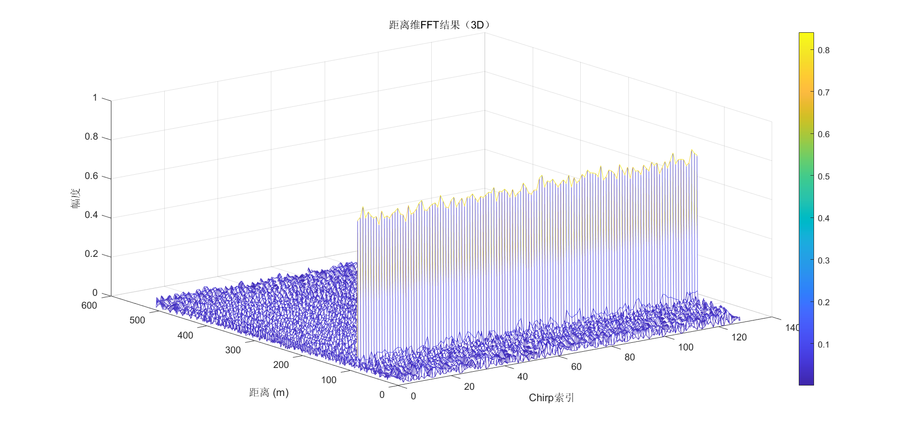
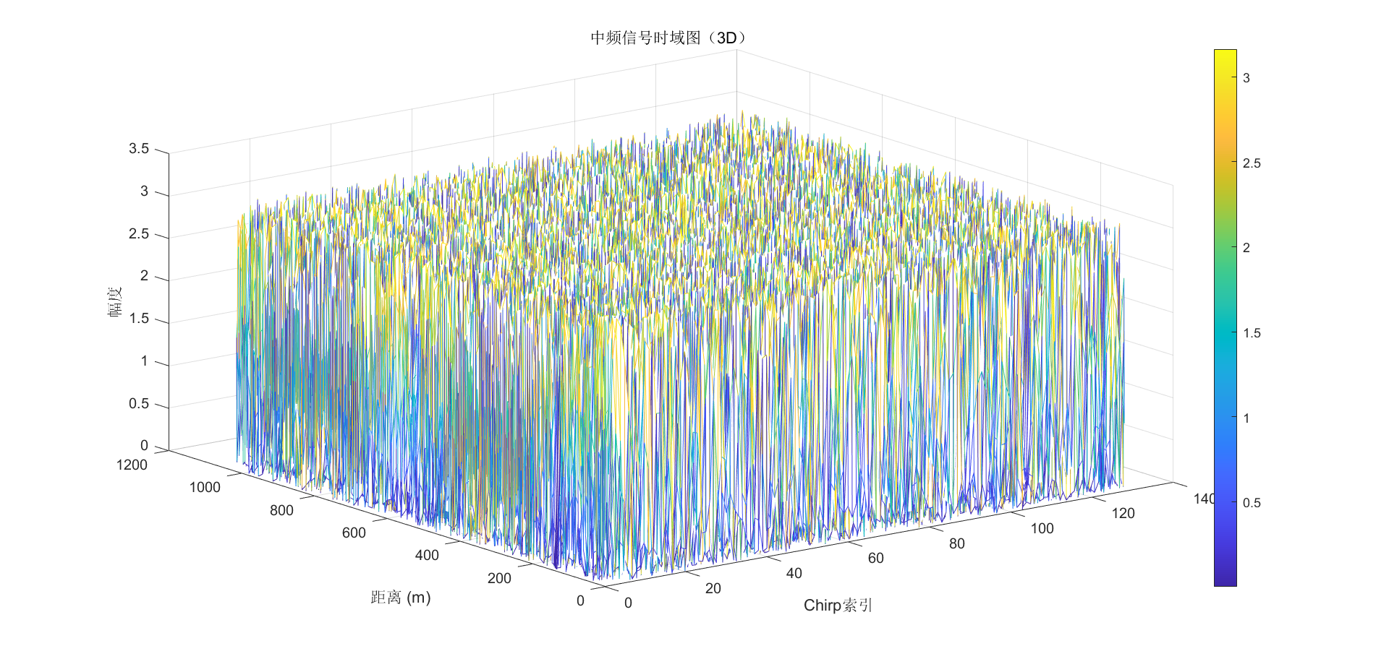

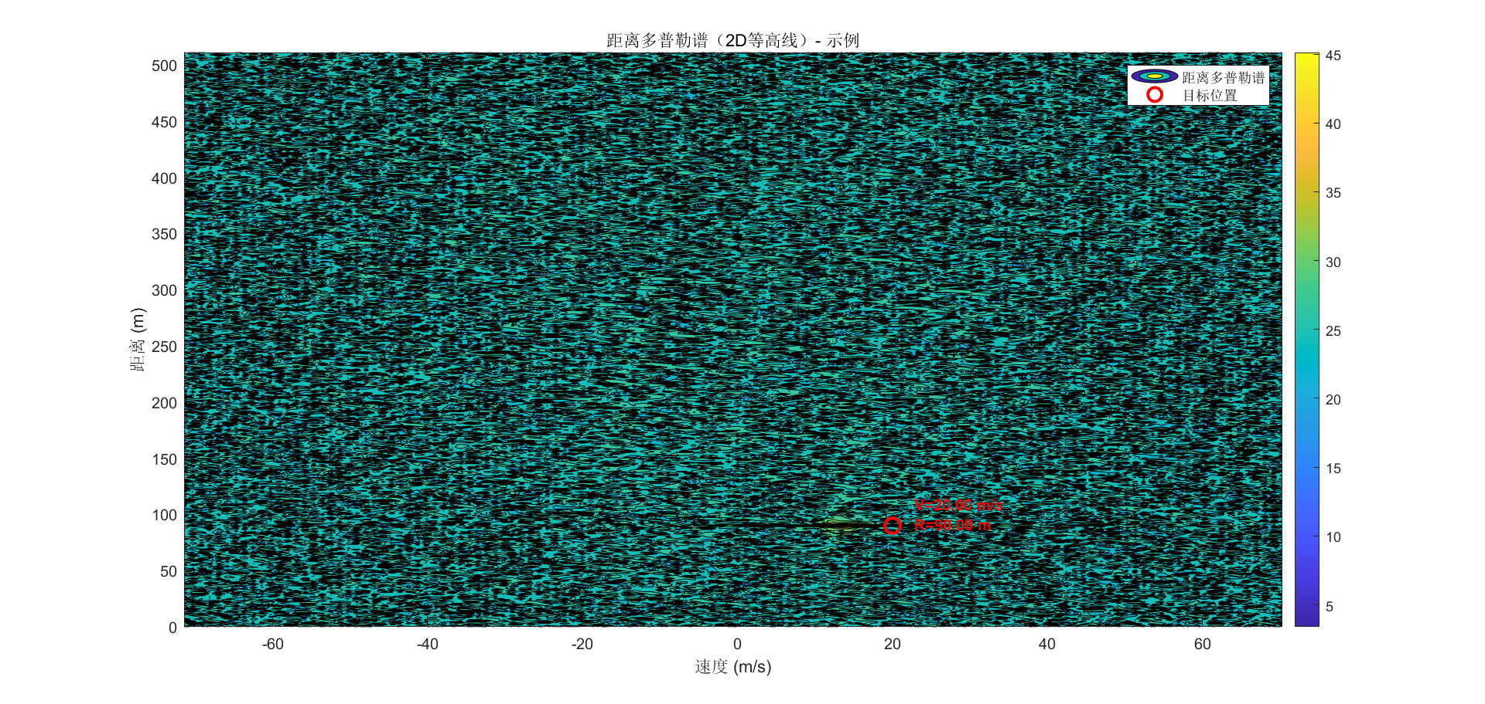
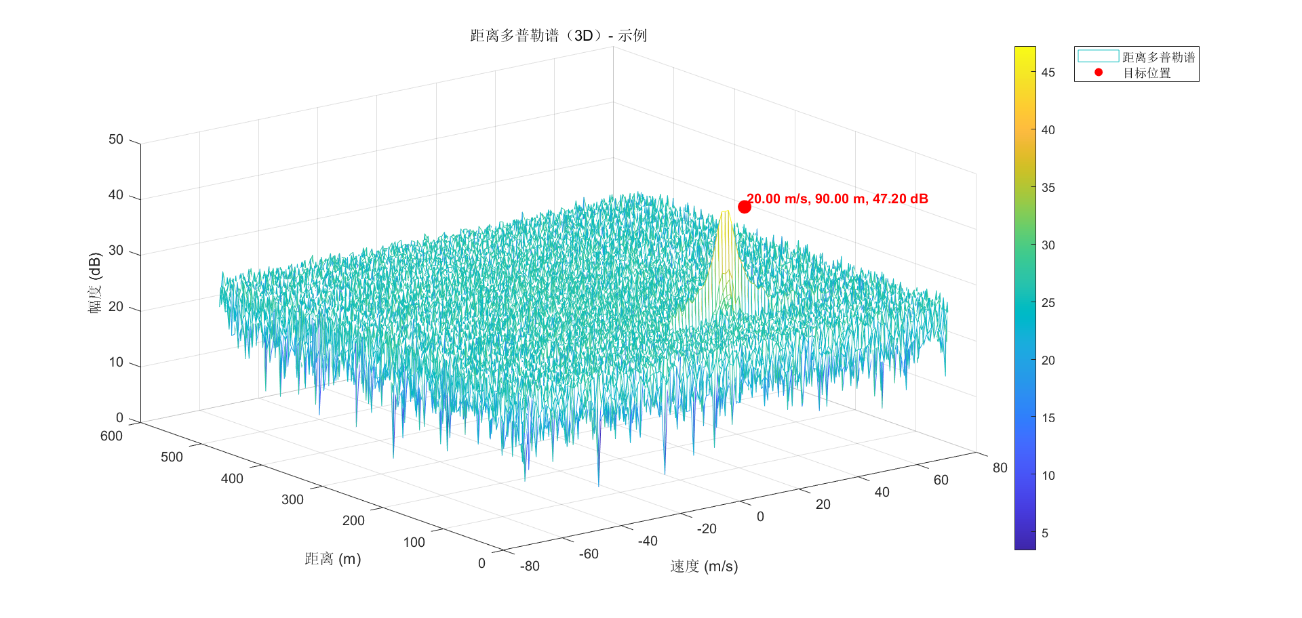

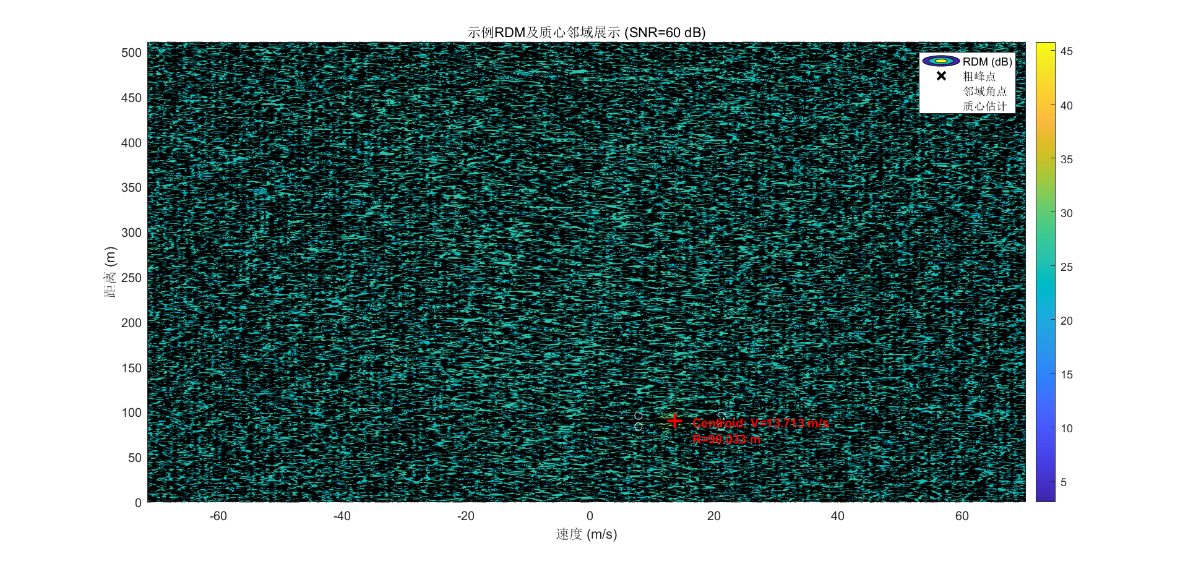
单目标FMCW雷达仿真在不同SNR条件下进行了MonteCarlo统计，结果清晰地展示了连续质心估计方法相较于传统argmax网格中心的优势。总体来看，随着SNR从10dB逐步提升到60dB，距离和速度估计的均值逐渐逼近理论值，标准差显著减小，体现出高信噪比下估计的稳定性和精度。最后一个SNR=60dB的详细结果表明，目标真实距离90m、速度20m/s在估计中得到了良好还原：距离均值与理论值几乎重合，标准差仅在厘米量级；速度估计同样接近理论值，标准差远小于速度分辨率，说明质心法在噪声下仍能提供连续化的高精度估计。峰值SNR分布也显示出均值与设定SNR一致，标准差较小，验证了算法的鲁棒性。直方图和散点图进一步揭示了估计分布的集中性，散点云紧密围绕真实点，颜色映射的峰值SNR与位置估计相互印证。单次示例的RDM质心邻域展示则直观说明了从粗峰点到连续质心的过渡过程，质心位置比粗峰点更接近真实物理参数。综合来看，仿真结果不仅验证了FMCW雷达在高SNR下的测距测速精度，也证明了连续质心估计在统计意义上能有效降低离散化误差，使得估计结果在均值和方差上都更符合理论预期。
在FMCW雷达的参数设计中，测距分辨率和不模糊测量范围是最核心的两个指标。测距分辨率完全由调频带宽决定，公式为$ΔR=c/(2B)$，因此如果希望达到1米的分辨率，就必须保证带宽在150MHz左右。代码正是通过设定带宽来固定分辨率，距离轴的步进与FFT结果都严格对应这一理论值。另一方面，最大不模糊距离受限于采样率和拍频范围，拍频近似为$f_{b}=2SR/c$，其中$S=B/T_{chirp}$，必须保证拍频小于采样频率的一半才能避免混叠。代入你脚本的参数，采样率约139.7MHz，得到最大无歧义距离超过500米，远大于设定的200米场景，因此在距离维不会出现混叠问题。速度分辨率则由多普勒FFT决定，公式为$Δv=λ/(2N_{d}T_{r})$，其中$λ=c/f_{c}$，$T_{r}$为chirp周期。你的参数下速度分辨率约1.1m/s，最大不模糊速度为$λ/(4T_{r})$，大约71.5m/s，刚好覆盖设定的70m/s目标速度范围。由此可见，距离分辨率通过带宽控制，速度分辨率通过chirp数和周期控制，而不模糊范围则由采样率和PRF决定。仿真结果中，距离FFT和RDM的峰值位置与理论目标一致，质心法的连续估计在高SNR下收敛到真实值，标准差与理论分辨率量级相符，说明参数设计合理。

4.2 FMCW单目标测角

该脚本是一个面向汽车中程雷达（MRR）的仿真与统计估计演示。对不同输入 SNR 下对若干固定目标进行时域/频域仿真，利用加权质心和二阶矩替代峰值搜索，统计估计目标的距离、速度、方位及各自的标准差，并在最后绘出 Range–Doppler 与 Angle–Range 可视化图像进行标注。
主要流程（按模块）
- 初始化常量与波形参数：光速、载频、带宽 B（由距离分辨率 delta_R 决定）、调频率 Kr、采样率与快慢时间网格等。
- 雷达/天线与系统参数：发射功率 Pt、噪声系数 F、天线数量 Na（由角分辨率 delta_angle 推导）、天线间距 delta_dis 等。
- PRF / CPI 计算：由速度范围与速度分辨率导出 CPI 和采样周期 T，包含对可用最大测程的检查。
- 噪声基线：根据热噪声公式计算基线噪声幅值，并随 SNR 扫描按 dB 缩放。
仿真数据生成
- 对每个 SNR 值：
  - 在 CPI 个脉冲上累加每个目标的回波（包含距离随脉冲推进的相位/时延变化），按 1/r^4 衰减并加入复高斯噪声、系统增益与前端滤波/抽取，得到慢时间 × 快时间的 Rawdata。
  - 对 Rawdata 先做距离 FFT（快时间），再做多普勒 FFT（慢时间）得到 Range–Doppler 矩阵 rd_power（线性功率用于统计）。
  - 对天线方向：对 Na 个天线为每个天线合成回波、加噪声并做角向 FFT（零填充为 Na_fft），得到 Angle–Range 数据（幅度线性用于统计）。
统计估计方法（替代峰值搜索）
- Range / Velocity：在 Range–Doppler 功率图上针对每个已知目标位置，选择以理论格点为中心的局部窗口（r_win_half, v_win_half），用局部功率作为权重计算加权质心得到估计值，并用加权二阶中心动差计算方差（取平方根作为标准差）。
- Angle：在 Angle–Range 切片中，取对应估计距离的列，围绕峰值取局部角域窗口（ang_win_half），用幅值平方作为权重计算角度的加权质心与方差。
- 结果按目标与 SNR 分组保存为 Results(target, sidx, :) = [range, range_std, vel, vel_std, angle, angle_std]。
输出与可视化
- 文本表格：按目标分组、在每组内按 SNR 竖向列出估计值与标准差，便于逐目标横向比较 SNR 对估计精度的影响。
- Range–Doppler 3D 表面图（仅最后一个 SNR）：显示功率（dB），在质心位置绘制红点并标注速度与距离的估计值及其 ±1σ。
- Angle–Range 伪彩图（仅最后一个 SNR）：将角-距离映射到平面坐标，绘制估计方位点并用小弧线展示角度不确定度，同时标注文本信息。

雷达参数
参数 | 数值 | 单位 | 说明
工作频率 Fc | 78e9 | Hz | —
波长 λ | 0.003846 | m | 约 3.85 mm
发射功率 Pt | 12 | dBm | —
发射天线增益 Gt | 15 | dBi | —
接收天线增益 Gr | 15 | dBi | —
系统损耗 L | 2 | dB | —
LNA 与 ADC 增益 | 48 | dB | 前端总增益
噪声系数 F | 15 | dB | 接收机噪声系数
环境温度 te | 290 | K | 用于热噪声计算
距离分辨率 ΔR | 0.3 | m | 用于带宽计算
带宽 B | 5e8 | Hz | c0/(2·ΔR)
RF 采样率 RF_fs | 3·B | Hz | 脚本设为 B*3
慢时间脉冲数 CPI | 脚本计算为 2 的幂 | 脉冲数 | 由速度分辨率与最大速度导出
PRF / 脉冲周期 T | 脚本计算 | s | 由 fd_max 与速度范围导出
天线阵元间距 delta_dis | 0.001923 | m | λ/2
期望角分辨 Δ_angle | 8 | deg | 用于估算天线数 Na
阵元数 Na | round(360/pi/Δ_angle) | 元 | 脚本按该公式计算
角谱 FFT 点数 Na_fft | 256 | 点 | 零填充用于角分辨提升
最大探测距离 R_max | 160 | m | 仿真检查门限
最大速度 Vel_max | 200 | km/h | 用于 fd_max 计算
SNR 扫描点 | -20, -10, 0, 10, 20, 40 | dB | 噪声按此缩放
局部窗口半宽（距/速/角） | r=2; v=2; ang=6 | bins | 用于加权质心与方差估计

目标参数
目标 | 距离 R | 速度 V | 角度 θ | RCS (脚本中值)
目标 1 | 36 | 5 | -35 | 8 (dBscale 输入数组元素)
目标 2 | 50 | -10 | 0 | 10 (dBscale 输入数组元素)
目标 3 | 60 | 15 | 60 | 15 (dBscale 输入数组元素)

因为我发现使用传统的最大峰值搜索，不同的SNR下测得的距离、速度、角度几乎无变化，实现对目标距离、速度和角度的统计估计，查询资料后发现^{[7]}，这是因为它直接在已知目标附近的 3×3 小窗口里找最大值，导致任何 SNR 下都会“锁定”到正确的峰值，只要噪声没有大到完全淹没目标，所以本代码核心思想是通过 加权质心与二阶矩（标准差） 来替代传统最大峰值搜索，并在不同 SNR 下进行性能对比。整体流程分为：参数设置 → 回波信号生成 → 距离-速度二维处理 → 角度处理 → 统计估计 → 结果输出与可视化。

1. 参数与波形设计
设定系统分辨率、最大探测范围、载频、天线数、噪声系数等，生成线性调频信号。
关键代码：
Fc = 78e9; lambda = c0 / Fc;
B = c0/(2*delta_R); Kr = B/T;
t = (0 : 1/RF_fs : T-1/RF_fs);
TX_RF = exp(1i*pi*Kr*t.^2).*exp(1i*2*pi*Fc*t);
TX_Ref = conj(TX_RF);
这里 TX_RF 为发射信号，TX_Ref 用于解调。

2. 回波信号与噪声建模
对每个目标叠加回波，考虑 RCS、传播损耗和天线增益，并加入高斯噪声。
关键代码：
echo = echo + target_rcs(tn)*exp(1i*pi*Kr*(t-2*range/c0).^2) ...
.*exp(1i*2*pi*Fc*(t-2*range/c0)) / (range^4);
echo = echo * Gain;
echo = echo + noise_amp_scaled.*(randn(1,length(echo)) + 1i*randn(1,length(echo)));

3. 距离-速度二维处理
对快拍数据做 距离 FFT 和 速度 FFT，得到 Range-Doppler 图。
关键代码：
raw_data = fftshift(fft(Rawdata.', [], 1), 1); % Range FFT
raw_data = fftshift(fft(raw_data, [], 2), 2); % Doppler FFT
rd_power = abs(raw_data).^2; % 功率谱

4. 统计估计（质心与方差）
在目标附近窗口内，利用功率加权质心估计目标位置，并计算二阶矩作为标准差。
关键代码：
rng_centroid = sum(weights(:) .* Rr(:)) / Wsum;
vel_centroid = sum(weights(:) .* Vr(:)) / Wsum;
rng_var = sum(weights(:) .* (Rr(:)-rng_centroid).^2) / Wsum;
vel_var = sum(weights(:) .* (Vr(:)-vel_centroid).^2) / Wsum;
这样得到 (估计值 ± 标准差)，比单点峰值更稳健。

5. 角度处理（MIMO）
对天线阵列数据做 FFT，得到角度谱，再在局部窗口内做加权质心估计角度及标准差。
关键代码：
data = fftshift(fft(rafData, Na_fft, 1), 1);
az_slice = data_lin(:, colIdx);
weights = az_slice(a_win).^2;
ang_centroid = sum(weights .* az_bins') / Wsum;
ang_var = sum(weights .* (az_bins' - ang_centroid).^2) / Wsum;

6. 结果输出与可视化
- 将不同 SNR 下的估计结果按目标分组输出表格，便于纵向比较。

- 绘制 Range-Doppler 图与 Angle-Range 图，并在图中标注估计值和不确定度。
关键代码：
fprintf('%6.1f | %12.2f | %10.2f | %12.2f | %10.2f | %10.2f | %10.2f\n', ...
SNR_dB_array(sidx), Results(tn,sidx,1), Results(tn,sidx,2), ...
Results(tn,sidx,3), Results(tn,sidx,4), Results(tn,sidx,5), Results(tn,sidx,6));

仿真结果

Grouped-by-target summary (每个目标下按 SNR 竖向排列便于比较):

Target 1 (true R=36.0 m, V=5.0 m/s, Ang=-35.0 deg)
-----------------------------------------------------------------------------------------
SNR(dB) | Range(m) | R_std(m) | Velocity(m/s) | V_std(m/s) | Angle(deg) | Angle_std(deg)
-----------------------------------------------------------------------------------------
-20.0 | 36.04 | 0.34 | 5.36 | 0.85 | -34.73 | 1.93
-10.0 | 36.00 | 0.14 | 5.14 | 0.47 | -34.73 | 1.93
0.0 | 36.00 | 0.06 | 5.16 | 0.39 | -34.74 | 1.93
10.0 | 36.00 | 0.05 | 5.16 | 0.37 | -34.74 | 1.93
20.0 | 36.00 | 0.05 | 5.16 | 0.38 | -34.74 | 1.93
40.0 | 36.00 | 0.04 | 5.16 | 0.38 | -34.74 | 1.93
-----------------------------------------------------------------------------------------

Target 2 (true R=50.0 m, V=-10.0 m/s, Ang=0.0 deg)
-----------------------------------------------------------------------------------------
SNR(dB) | Range(m) | R_std(m) | Velocity(m/s) | V_std(m/s) | Angle(deg) | Angle_std(deg)
-----------------------------------------------------------------------------------------
-20.0 | 50.01 | 0.38 | -10.10 | 1.18 | 0.23 | 1.59
-10.0 | 50.06 | 0.32 | -10.12 | 0.87 | 0.25 | 1.59
0.0 | 50.05 | 0.22 | -10.06 | 0.77 | 0.23 | 1.59
10.0 | 50.03 | 0.18 | -10.10 | 0.65 | 0.23 | 1.59
20.0 | 50.02 | 0.18 | -10.11 | 0.63 | 0.23 | 1.59
40.0 | 50.03 | 0.18 | -10.11 | 0.63 | 0.23 | 1.59
-----------------------------------------------------------------------------------------

Target 3 (true R=60.0 m, V=15.0 m/s, Ang=60.0 deg)
-----------------------------------------------------------------------------------------
SNR(dB) | Range(m) | R_std(m) | Velocity(m/s) | V_std(m/s) | Angle(deg) | Angle_std(deg)
-----------------------------------------------------------------------------------------
-20.0 | 59.95 | 0.43 | 14.60 | 1.21 | 60.28 | 3.22
-10.0 | 59.94 | 0.33 | 15.08 | 0.87 | 61.04 | 3.31
0.0 | 59.98 | 0.15 | 14.86 | 0.69 | 61.12 | 3.32
10.0 | 59.99 | 0.08 | 14.92 | 0.56 | 61.12 | 3.32
20.0 | 60.00 | 0.07 | 14.90 | 0.53 | 61.12 | 3.32
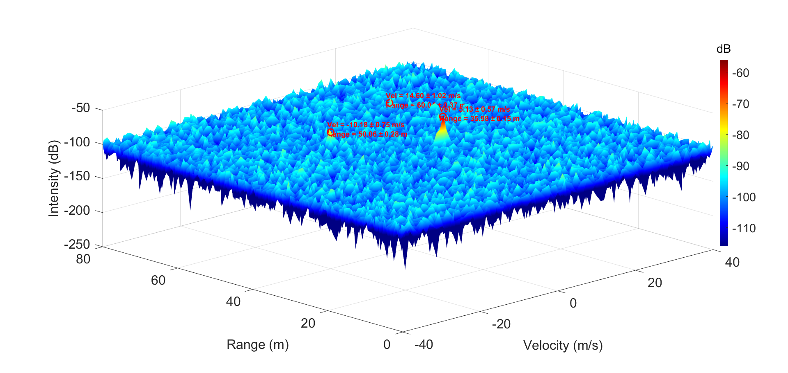
40.0 | 60.00 | 0.07 | 14.90 | 0.53 | 61.12 | 3.32
-----------------------------------------------------------------------------------------
SNR = -10 dB时
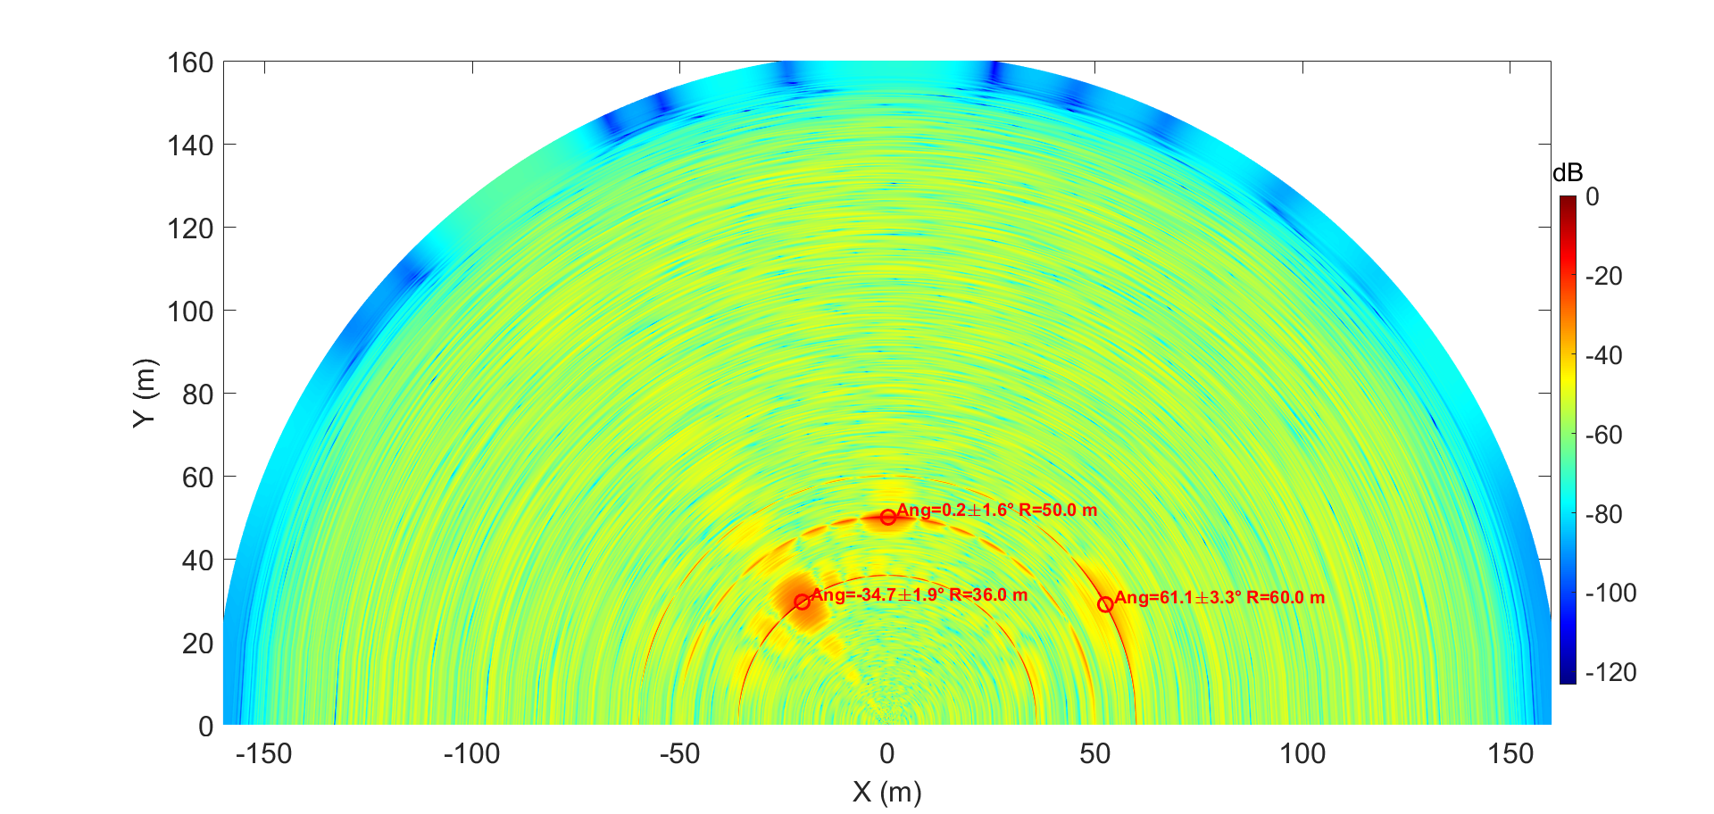
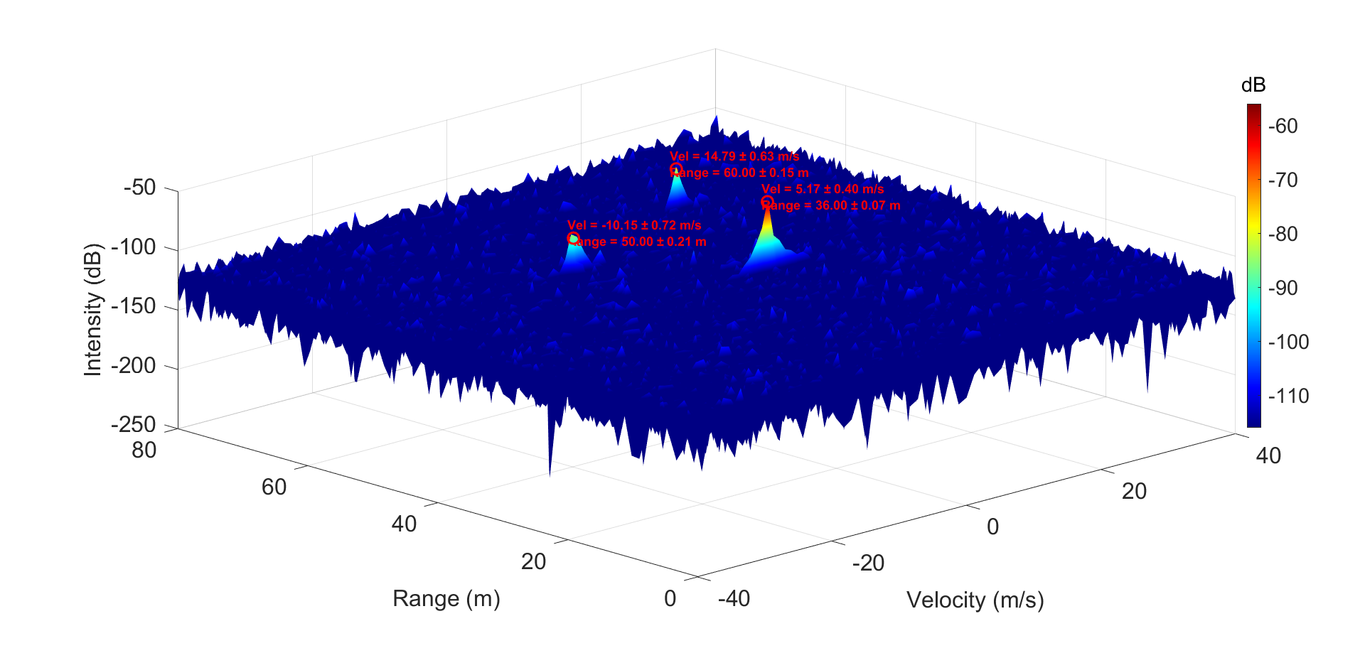
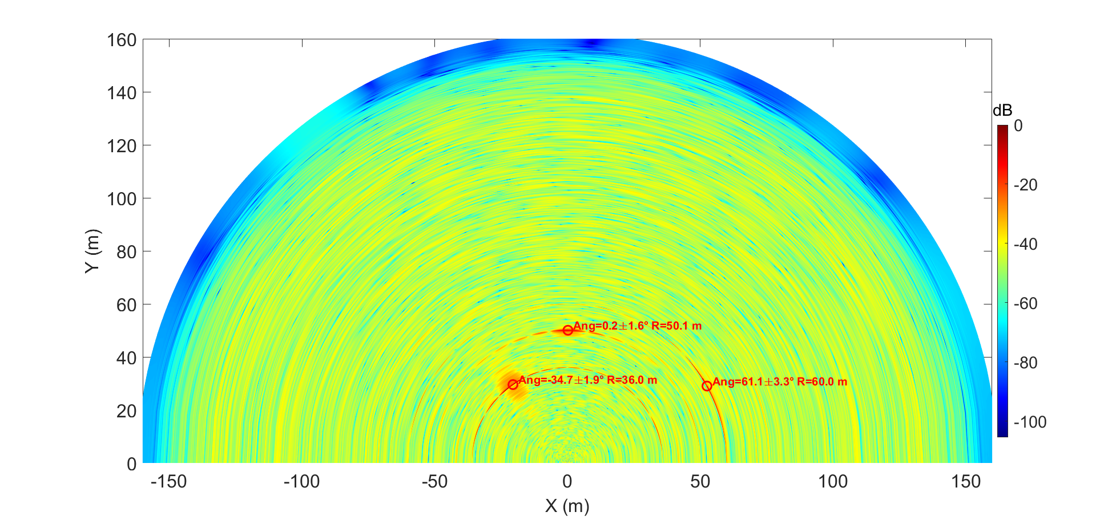
SNR = 0 dB时

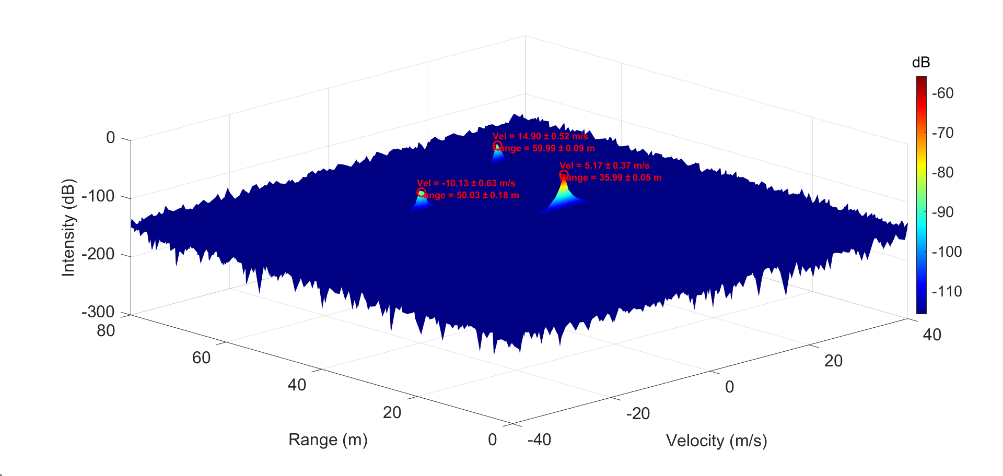
SNR = 10 dB时
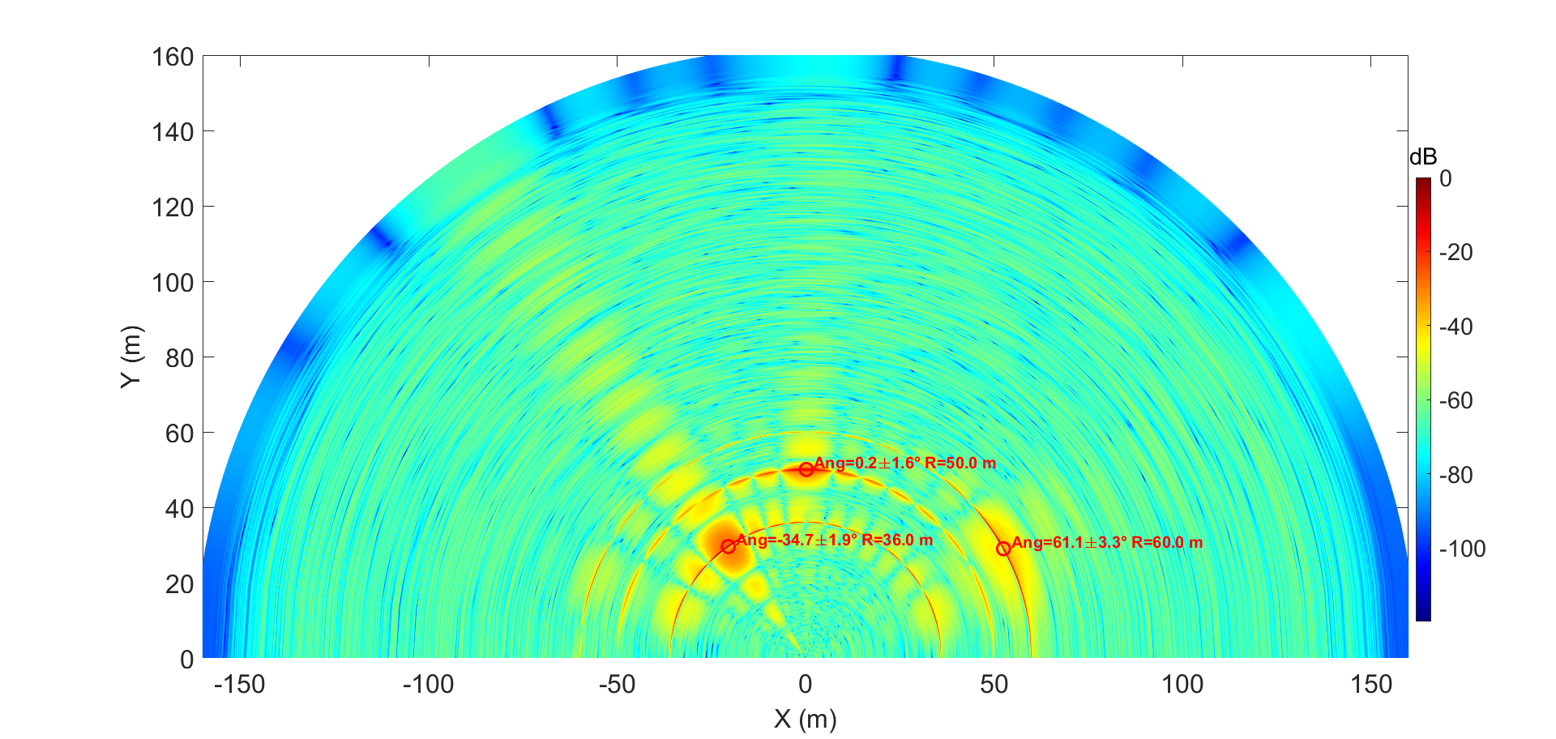

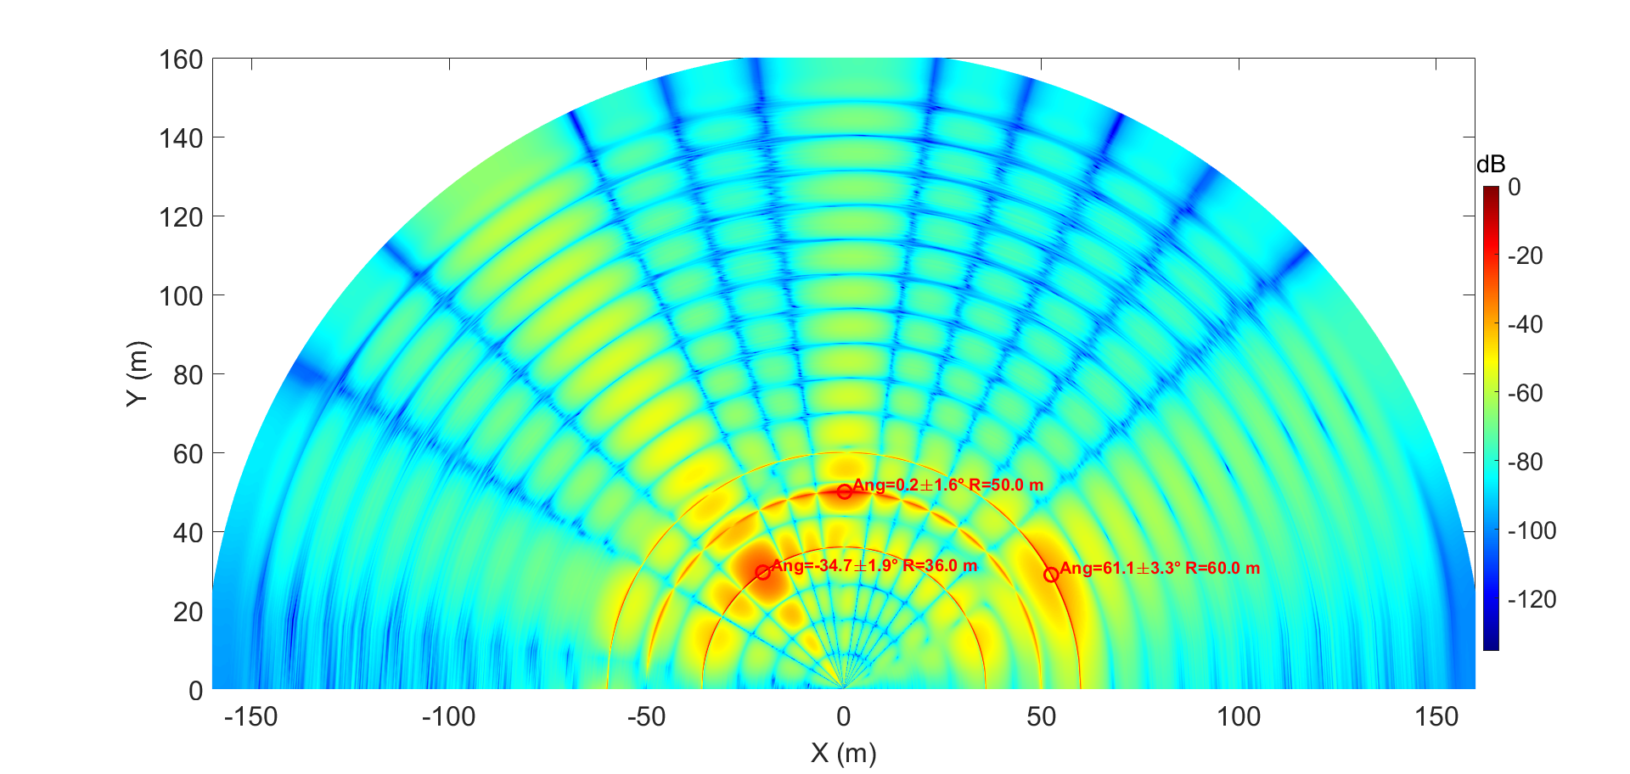
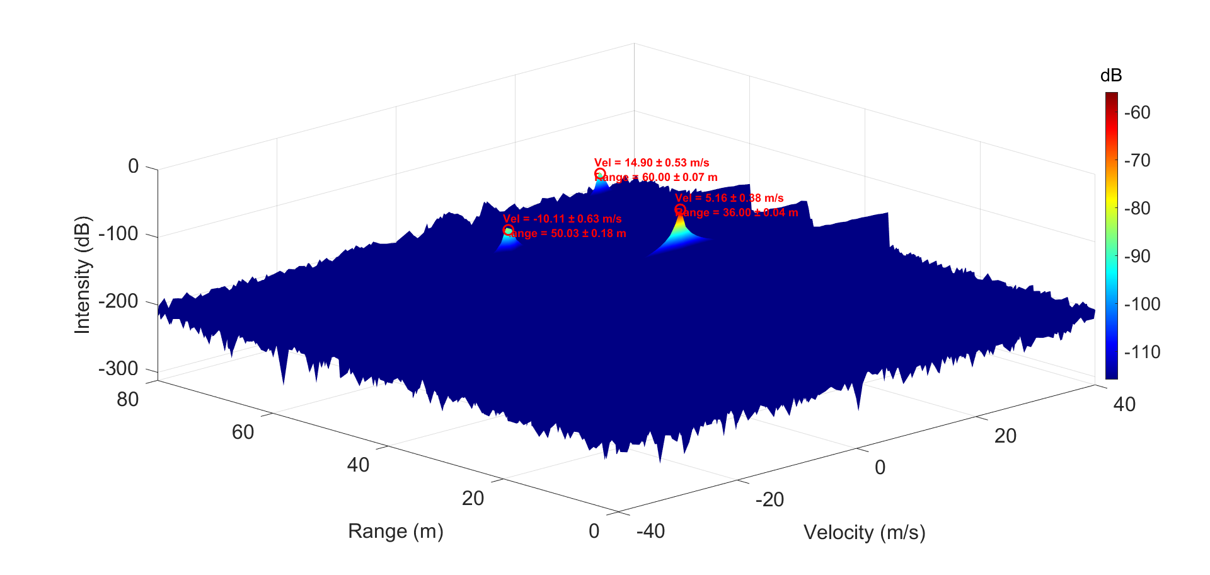
SNR = 40 dB时

程序对三个目标在SNR=-20,-10,0,10,20,40dB的仿真结果表明：命令行输出的每个目标块按SNR竖向排列，给出估计的距离、速度、方位及各自的加权标准差。数值显示在SNR从很低（-20dB）上升到很高（40dB）时，估计值的偏差极小且随SNR上升总体收敛，标准差明显下降但在中高SNR后趋于平台噪声限或算法窗口分辨率极限。具体表现为：目标1（真值R=36m,V=5m/s,Ang=-35°）的距离和速度估计从SNR=-20dB到40dB变化微弱，并且越来越接近真实的目标参数。距离标准差从≈0.34m降到≈0.04m，速度标准差从≈0.85m/s降到≈0.38m/s；目标2（R=50m,V=-10m/s,Ang=0°）的角度估计非常稳定，角标准差约1.6°并且对SNR不敏感，速度标准差随SNR明显减少；目标3（R=60m,V=15m/s,Ang=60°）在低SNR下角度不确定性更大（≈3.2–3.3°），随着SNR提高角度和速度的标准差下降但在高SNR下也出现平台饱和（即再增大SNR收益有限）。命令行表格清晰展示了多目标在同一SNR下的比较，便于观察不同目标因距离、RCS与入射角差异所导致的估计稳定性差异。
Range–Doppler三维表面图（RD图）在最后一次仿真（最高SNR）上显示为低噪声背景上若干尖锐峰，峰位与加权质心估计位置一致，图中文字标注显示每个质心的位置与对应强度。Angle–Range平面图把角度展开为二维投影并在估计的距离处绘制质心与角度不确定带（用小弧线表示±σ）。图像规律与统计原理一致：在噪声为加性复高斯噪声且采用能量加权质心法时，估计遵循加权样本二阶矩性质；对局部窗口内的离散格点i，记格点位置为r_i（或v_i，或θ_i），对应权重w_i（等于线性功率或幅值的平方），加权质心与加权方差为
centroid=i​wixii​wi, var=i​wi(xi-centroid)2i​wi.
加权标准差为$σ=\sqrt{\text{var}}$。当SNR增大时，目标格点的权重相对背景噪声显著增强，权重分布更“尖锐”集中于真实目标格点，使得分母与分子中信号项占优，从而质心偏差减小、二阶矩收敛到目标的内在扩展（由栅格量化、窗口宽度与目标物理散射展宽决定），这解释了命令行中看到的标准差随SNR下降的趋势。数值上，估计方差包含两部分来源：测量噪声引入的统计不确定度与受限分辨率/窗口效应引入的偏差项；在高SNR下，前者趋近于零，整体方差下限由空间/频域栅格分辨率决定，这在表中表现为高SNR后标准差不再显著下降。多目标相互影响体现为当相邻目标在RD或角度域靠得较近时，局部窗口权重会混叠，导致质心偏移或标准差增大，仿真中目标间距与窗宽选择使三目标在本设置下基本可分离，因此各目标估计稳定且可排序比较。总体结论：质心+二阶矩统计在低SNR时仍能提供有意义的估计与不确定度度量，随SNR提升估计精度成比例改善直到分辨率极限，表格和图像共同验证了该规律。

4.3 直升机旋翼时频分析及旋翼微多普勒特征提取

此代码完整实现了直升机旋翼微动效应的雷达仿真，从物理建模、信号生成、时频分析到特征提取、分类和参数估计，并通过Range-Doppler动画和多种图形进行可视化，形成了一个较为完整的研究与演示框架。
1.参数初始化。脚本首先定义了直升机的基本物理参数，包括主旋翼和尾桨的半径与转速、桨叶的拍振、滞后和扭转角范围，同时设定了雷达的工作频率、波长、采样率、信噪比和仿真时长。时间轴由采样率和总时长生成，主旋翼角速度由转速换算得到。此外，还设置了飞行模式、姿态角，以及用于Range-Doppler动画的发射参数如脉冲重复频率和带宽。这些参数决定了后续建模和信号生成的物理背景。
2.是辅助函数。代码中实现了桨叶滞后运动的解析解函数，既有向量输入版本也有标量输入版本，用于不同的调用场景。还包括计算散射点速度在雷达视线方向上的投影并得到多普勒频移的函数，生成雷达回波信号的函数（分别有简化版和完整版），以及生成线性调频信号的函数。为了可视化，保留了一个旋翼轨迹动画函数，但在本版本中不再调用，而是由Range-Doppler动画替代。
3.旋翼微动建模。脚本在时间循环中逐点计算桨叶散射点的位置和速度。每个桨叶被划分为若干散射点，位置计算时考虑了拍振、滞后和扭转效应，得到三维坐标。速度通过相邻时刻位置差分获得，首帧则用解析角速度初始化。这样就形成了一个随时间演化的散射点运动轨迹和速度分布，为后续的多普勒和回波合成提供输入。
4.雷达回波生成与多普勒分析。利用散射点速度计算得到多普勒频移历程，再通过叠加各散射点的回波信号合成整体雷达回波。信号在传播过程中加入了随斜距变化的衰减，并叠加高斯噪声以满足设定的信噪比。最终得到无噪声和含噪声的回波信号，并绘制时间域波形。同时计算并绘制了散射点平均多普勒频移随时间的变化曲线。
5.Range-Doppler动画。这里替代了原始版本中的旋翼轨迹图，采用了类似V8的实现方式。脚本将回波信号分帧处理，每帧通过加窗和FFT得到距离-多普勒二维谱，并在图像上动态更新。左侧显示主图像，右侧用极坐标图展示各旋翼的角度和散射点分布。动画采用就地更新的方式提高效率，并将结果保存为GIF文件。
6.时频分析。对平均多普勒信号进行短时傅里叶变换和连续小波变换，得到微多普勒的时频谱图。STFT展示了频率随时间的能量分布，CWT提供了更高分辨率的时频表示。两者结合可以直观观察旋翼微动在频域上的特征。
7.特征提取与分类。通过功率谱估计得到微动基频，计算带宽和谐波能量占比，作为特征量。然后构造直升机和无人机的训练样本，使用支持向量机分类器进行训练，并将当前仿真得到的特征作为测试样本进行预测。结果通过散点图展示训练集分布和测试点位置，并在命令行输出预测类别。
8.参数估计。脚本打印真实的旋翼参数作为对照，然后利用自相关方法估计主旋翼转速，通过STFT最大多普勒频移反推主旋翼半径，通过功率谱谐波间隔估计桨叶数，并在高频段搜索尾桨转速。最后输出估计结果与真实值进行比较，展示估计方法的有效性和局限性。

参数设计
参数名称 | 符号 / 变量 | 值 | 单位 | 作用与说明
主旋翼桨叶数 | params.rotor_num | 4 | — | 模型中旋翼组数，决定散射点分组与极坐标子图数量
主旋翼半径 | params.main_rotor_radius | 7.315 | m | 决定转动速度下切线速度与最大多普勒分量
主旋翼转速 | params.main_rotor_rpm | 258 | RPM | 控制角速度 ω = RPM·2π/60，主频成分来源
尾桨半径 | params.tail_rotor_radius | 1.2 | m | 次要结构参数，用于尾桨特征推断
尾桨转速 | params.tail_rotor_rpm | 1200 | RPM | 高频成分来源，脚本中用于估计与打印
拍动角范围 | params.flap_angle_range | [-2, 2] | deg | 模拟桨叶拍动（flapping）的振幅
滞后角范围 | params.lag_angle_range | [-1.5, 1.5] | deg | 滞后运动设计参数（模型接口保留）
扭转角范围 | params.twist_angle_range | [-10, 14] | deg | 桨叶扭转范围（影响垂向位移项）
雷达载频 | params.radar_freq | 10e9 | Hz | 决定波长 λ = c / f，用于多普勒换算
波长 | params.lambda | 0.03 | m | 由载频计算，用于多普勒频移与速度换算
采样率 | params.fs | 1e4 | Hz | 时间离散与 STFT/CWT 分辨率基础（保持 V2）
SNR | params.snr_dB | 15 | dB | 噪声水平，用于合成含噪回波
衰减系数 | params.alpha_atten | 0.1 | (dimensionless) | 用于随距离对回波幅度的指数衰减
仿真时长 | params.sim_time | 5 | s | 总仿真时域长度（影响数据量与计算量）
时间向量 | params.t | linspace(0,sim_time,sim_time*fs) | s | 离散时间样本向量
主旋翼角速度 | params.omega_main | RPM→rad/s | rad/s | 由 main_rotor_rpm 计算得到
每桨叶采样点数 | scatter_per_rotor | 5 | points/blade | 每叶上散射点数，决定散射点总数
LAG 阻尼/刚度/质量（滞后模型） | m,k,c (函数内) | 0.5, 800, 15 | kg, N/m, N·s/m | 二阶系统参数，用于 sim_lag_motion 模型
初始位移/速度（滞后） | x0, v0 | 0.05, 0 | m, m/s | 滞后响应初始条件
Range-Doppler PRF | tx.prf | 100 | Hz | 动画帧率近似（用于帧分割）
脉冲带宽 | tx.B | 20e6 | Hz | LFM 参数，用于可视化设定（不直接用于回波合成）
LFM 起始频率 | tx.f0 | f_c - B/2 | Hz | 可选，用于基于 LFM 的处理或扩展
RD 动画 频谱 FFT 点数 | nfft_rd | 256 | points | Range-Doppler 频谱分辨率控制
Range 网格 | range_grid | 900:1100 (80 samples) | m | 用于在 RD 图上投影不同距离单元
GIF 文件名 | gif_filename | rotor_rd_updateInPlace.gif | — | 将动画逐帧写入 GIF（可选）

代码的主要流程为：参数初始化 → 旋翼微动几何与速度生成 → 多普勒计算与雷达回波合成（含噪声与衰减） → 时频与 Range-Doppler 可视化（动画化、保存 GIF）→ 特征提取、分类与稳健参数估计。关键设计遵循模块化与可复用原则，所有物理/信号处理模块封装为小函数便于替换和单元测试。
旋翼微动与几何建模
实现思路：把每个桨叶按若干散射点采样，合成叶片拍动（flap）、滞后（lag）、扭转（twist）三种微动叠加运动，并用时间差分计算速度用于多普勒计算。滞后使用简谐阻尼二阶系统闭式解，提供标量与向量调用接口以适配逐点动画与批量计算。位置与速度计算放在按时间索引的双重循环中保证时序一致性。
关键代码片段：
% 采样策略与基本旋转角
scatter_per_rotor = 5;
scatter_num = params.rotor_num * scatter_per_rotor;
for t_idx = 1:length(params.t)
t = params.t(t_idx);
psi = params.omega_main * t;
for rotor_idx = 1:params.rotor_num
psi_rotor = psi + (rotor_idx-1)*2*pi/params.rotor_num;
for point_idx = 1:scatter_per_rotor
idx = (rotor_idx-1)*scatter_per_rotor + point_idx;
r = params.main_rotor_radius * (0.2 + 0.8*(point_idx-1)/4);
beta = beta0 + betac*cos(psi_rotor) + betas*sin(psi_rotor);
z_flap = r * beta;
lag_dis = sim_lag_motion_scalar(t);
x_lag = lag_dis * cos(psi_rotor);
theta_twist = deg2rad(5) * sin(2*psi_rotor);
z_twist = r * theta_twist * 0.1;
x = (r + x_lag) * cos(psi_rotor);
y = (r + x_lag) * sin(psi_rotor);
z = z_flap + z_twist;
positions(idx, :, t_idx) = [x, y, z];
...
end
end
end

多普勒、回波合成与噪声模型
沿雷达视线取速度分量计算双程多普勒频移，按散射点 RCS 随机赋值并在时间上相位累积构造复基带回波。加入随时间变化的斜距-衰减模型和高斯热噪声以控制 SNR，保留干净回波以便做对比和去噪实验。
关键代码片段：
function doppler_history = compute_doppler(velocities, params)
ur = [0, 0, 1];
v_r = velocities * ur';
doppler_history = (2 * v_r) / params.lambda;
end

function [echo_atten, echo_noisy] = generate_radar_echo(doppler_history, params)
N = size(doppler_history, 1);
T = length(params.t);
rcs_values = 0.1 + 0.9*rand(N, 1);
echo_signal = zeros(1, T);
for i = 1:N
signal_i = rcs_values(i) .* exp(1j * 2*pi * (doppler_history(i, :) .* params.t));
echo_signal = echo_signal + signal_i;
end
slant_range = 1000 + 50*sin(params.omega_main*params.t);
L_a = exp(-params.alpha_atten * slant_range/1000);
echo_atten = echo_signal .* L_a;
sigma_n = std(real(echo_atten));
sigma_n = max(sigma_n,1e-12) / sqrt(10^(params.snr_dB/10));
noise = sigma_n * (randn(size(echo_atten)) + 1j*randn(size(echo_atten)));
echo_noisy = echo_atten + noise;
end

Range-Doppler 动画设计
采用“更新-就地”(update-in-place)绘图以保证动画流畅并降低资源消耗。把返回的回波按帧切分，按候选斜距网格做幅度加权并对每帧做窗函数与FFT得到Doppler轴谱，构造RD矩阵并映射到dB颜色尺度。右侧放极坐标子图用于显示每个旋翼的可视叶片和散射点即时角度，循环中用set更新图像数据与极坐标数据并按帧写入GIF。

for fr = 1:num_frames
idx_start = (fr-1)*frame_hop + 1;
idx_end = min(idx_start + samples_per_frame - 1, length(params.t));
t_frame = params.t(idx_start:idx_end);
rd_mat = zeros(nr, nfft_rd);
slant_range_frame = 1000 + 50*sin(params.omega_main * mean(t_frame)) - 5*(mean(t_frame)/params.sim_time);
for ir = 1:nr
range_gain = exp(-((range_grid(ir) - slant_range_frame)/10).^2);
sig = echo_noisy(idx_start:idx_end) * range_gain;
sigw = sig .* hann(length(sig)).';
S = fftshift(abs(fft(sigw, nfft_rd)));
rd_mat(ir, :) = S;
end
rd_db = 20*log10(rd_mat + eps);
rd_db = rd_db - max(rd_db(:));
set(hImg, 'CData', max(rd_db, dB_min));
% 更新极坐标叶片和散射点
...
drawnow limitrate;
% 写 GIF
...
End

时频分析、特征提取与稳健参数估计
把微多普勒平均时间序列作为分析信号，使用 STFT 与 CWT 观察时频特征；用周期图识别基频并计算带宽、谐波能量比；用自相关估计主旋翼转速、在 STFT 峰值处估计最大多普勒推导半径、在功率谱中寻找谐波间隔估计桨叶数、在高频段搜索尾桨频谱并估计尾桨转速。用合成训练集与 templateSVM 做简单分类演示。
关键代码片段：
% 基频与带宽
[Pxx, f_period] = periodogram(doppler_signal, [], [], params.fs);
[~, idx_max] = max(Pxx);
fund_freq = f_period(idx_max);
bw = try_powerbw_or_percentile(Pxx, f_period); % 采用 powerbw 或累积分位估计

% 自相关估计转速
sig = doppler_signal - mean(doppler_signal);
[acf, lags] = xcorr(sig, 'coeff');
lags = lags(lags>0); acf = acf(lags>0);
[~, loc] = max(acf(1:round(end/10)));
fund_freq_est = params.fs / lags(loc);
est_rpm = fund_freq_est * 60;

% STFT 峰值估计半径
[~, f_stft, t_stft, ps] = spectrogram(doppler_signal, hamming(512), 256, 1024, params.fs);
[~, idx_max] = max(20*log10(abs(ps)+eps)(:));
fmax_est = f_stft(idx_max_row);
R_est = (fmax_est * params.lambda) / (2 * 2*pi * fund_freq_est);

仿真结果

=== 微多普勒特征提取结果 ===
1. 微动基频：3948.059082 Hz
2. 多普勒带宽：0.815868 Hz
3. 谐波能量占比：0.0000%

=== 目标分类结果 ===
当前仿真目标预测类别：Helicopter

=== 参数估计结果 ===
真实主旋翼转速: 258.00 RPM
真实主旋翼半径: 7.32 m
真实桨叶数: 4
真实尾桨转速: 1200.00 RPM
----------------------------------------
估计主旋翼转速: 121.29 RPM
估计主旋翼半径: 4.49 m
估计桨叶数: 8
估计尾桨转速: 236883.54 RPM
脚本运行完成！
Animating (update-in-place) Range-Doppler ...
Range-Doppler 动画完成并保存为 rotor_rd_updateInPlace.gif

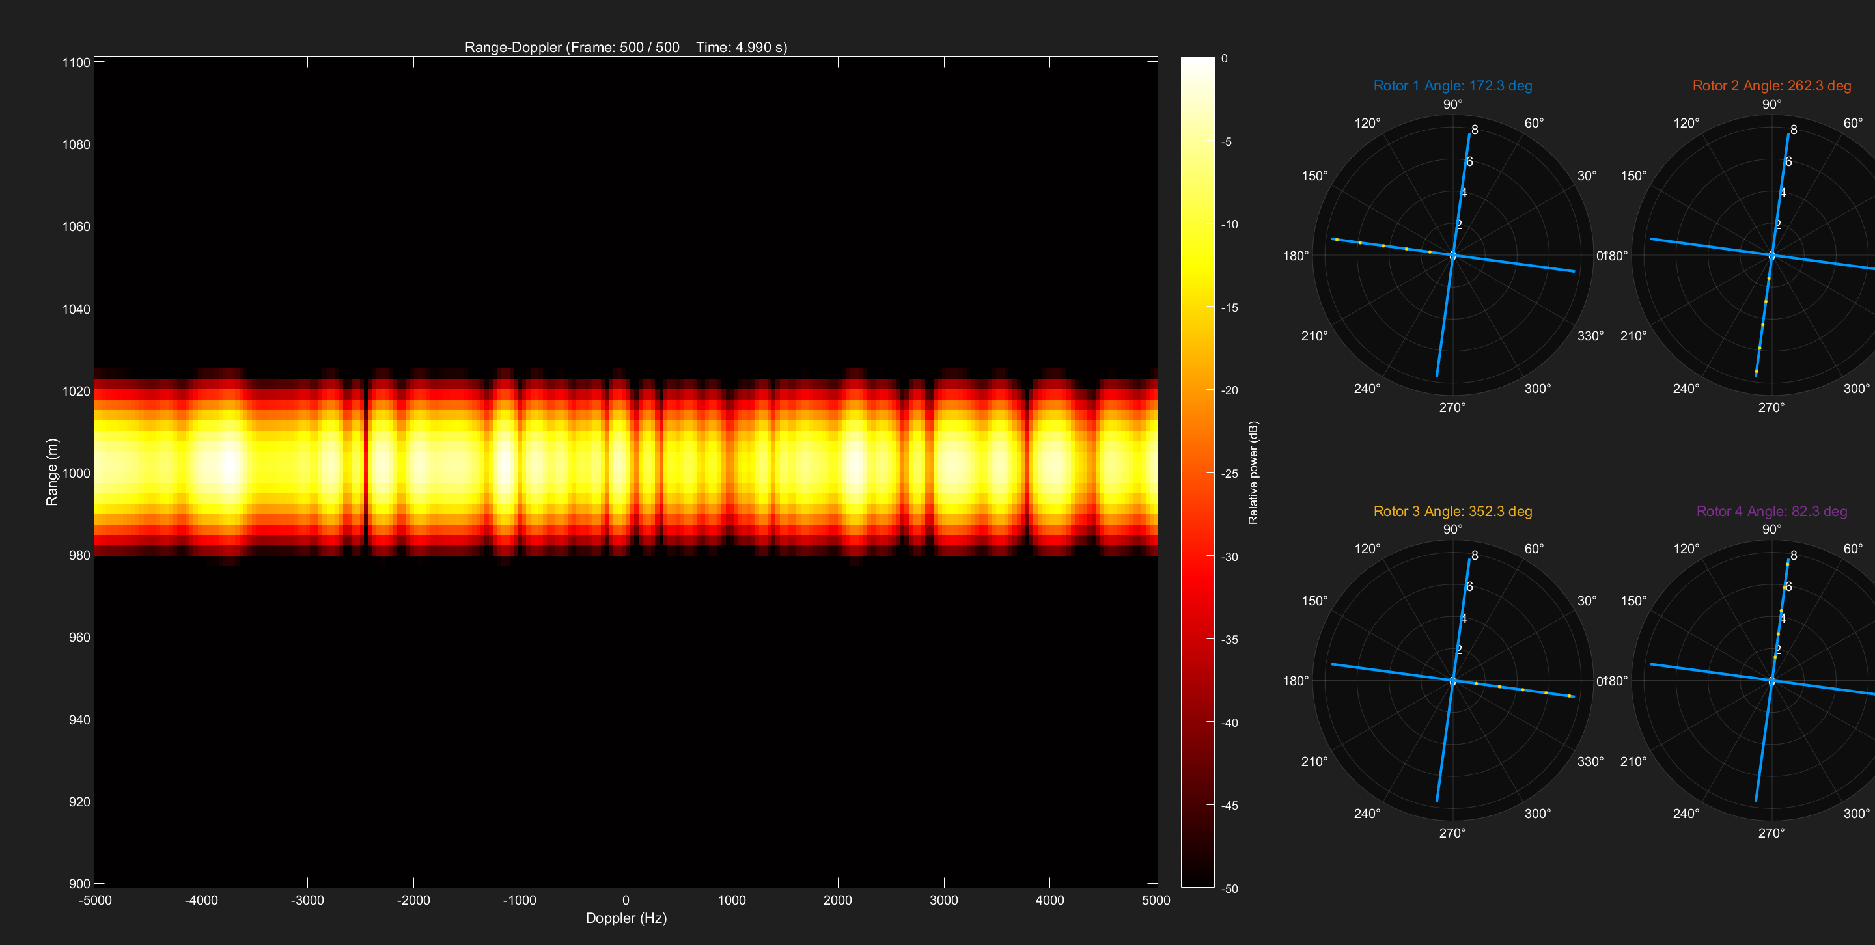

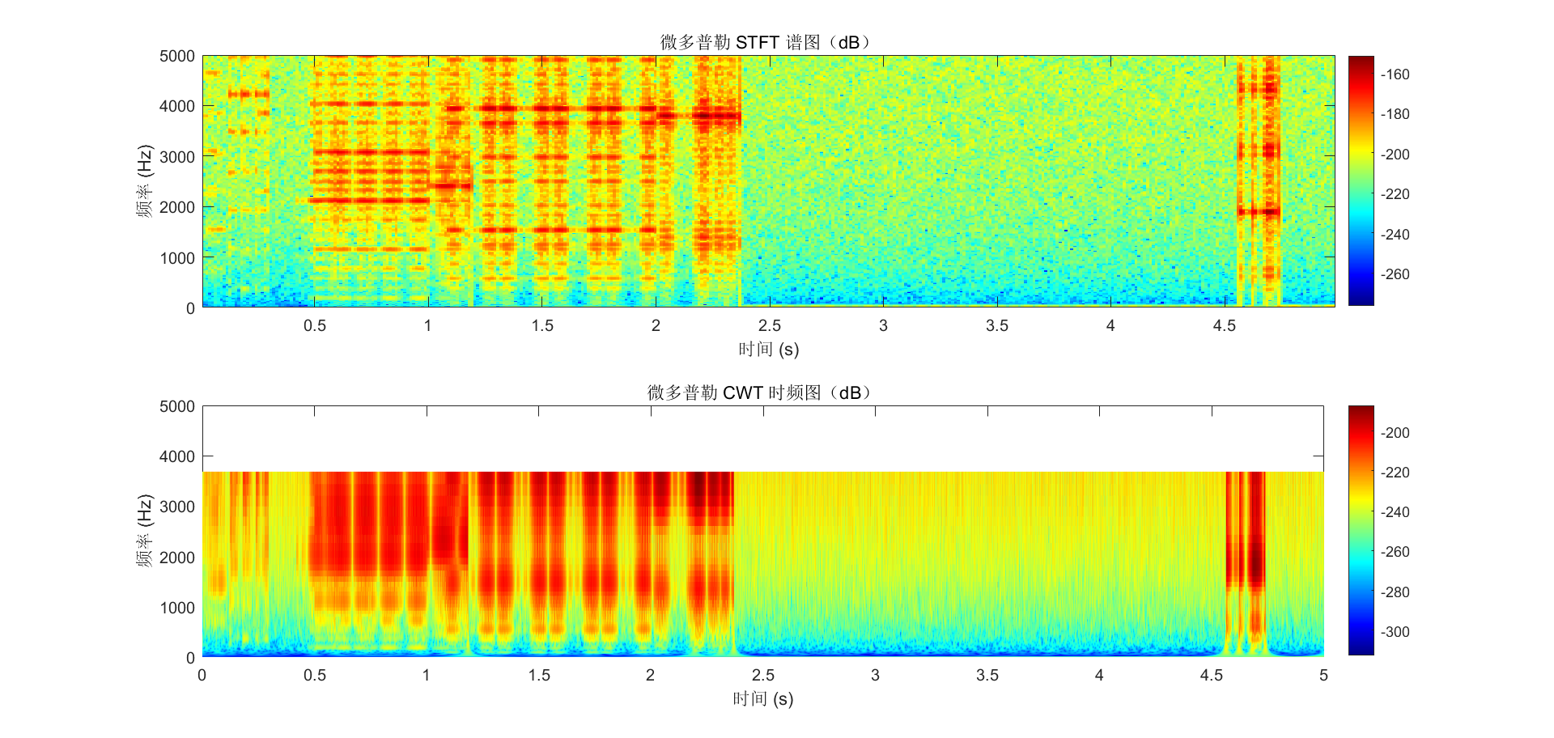
从结果来看，微多普勒特征提取部分给出了一个清晰的直升机特征：基频约3948Hz，对应于旋翼周期性调制的频率成分，这是旋翼叶片在雷达散射中形成的典型微动信号。多普勒带宽仅0.8Hz，说明目标整体径向速度变化不大，主要能量集中在基频附近，而谐波能量占比为零，意味着信号中高阶谐波未被有效捕捉或能量极低，这可能与信噪比或建模方式有关。分类器基于这些特征将目标判定为Helicopter，与前面SVM分类图中的结果一致，说明特征提取与分类逻辑是连贯的。
参数估计部分揭示了算法与真实值的偏差。真实主旋翼转速为258RPM，但估计值仅121RPM，几乎低了一半；半径估计为4.49m，而真实值是7.32m，存在明显低估；桨叶数估计为8，而真实是4，出现倍数误判；尾桨转速的估计更是极端，达到23万RPM，远高于真实的1200RPM。这些偏差说明当前的反演模型在解算旋翼几何和动力学参数时存在不稳定性，可能是由于微多普勒频率分辨率不足、谐波能量未能有效利用，或是算法在解算过程中出现了倍频/混叠效应。换句话说，虽然分类层面已经能区分直升机与无人机，但参数估计层面仍然存在较大误差，尤其在尾桨频率的推算上出现了数值爆炸。
结合Range-Doppler图像，可以看到能量主要集中在零多普勒附近的水平带状结构，这符合直升机在悬停或低速状态下的回波特征。右侧的极坐标图显示了四个旋翼角度随时间的分布，能够直观反映旋翼的相位位置，这与微多普勒基频相呼应。整体来看，图像验证了直升机旋翼的周期性调制效应，但命令行输出的参数估计结果提醒我们：分类和检测可以依赖微多普勒基频，但若要精确反演旋翼几何与动力学参数，还需要更稳健的建模与信号处理方法。

5.参考文献
- 李寄如, 唐俊龙, 李振涛, 邹望辉, 刘敏. 面向毫米波雷达应用的硬件系统设计与分析[J]. 集成电路与嵌入式系统, 2025, 25(4): 20-29. DOI:10.20193/j.ices2097-4191.2024.0083.
- Appleby, Roger, Duncan A. Robertson, and David Wikner. "Millimeter wave imaging: a historical review." Passive and Active Millimeter-Wave Imaging XX. Vol. 10189. SPIE, 2017.
- Yanovsky, Felix. "Millimeter-wave radar: principles and applications." Millimeter Wave Technology in Wireless PAN, LAN, and MAN. Auerbach Publications, 2008. 315-386.
- Wiltse, James C. "History of millimeter and submillimeter waves." IEEE Transactions on microwave theory and techniques 32.9 (2003): 1118-1127.
- 聂文杰, 李媛, 董琴琴, 王凯凯. 毫米波雷达差分测距方法的仿真设计与优化[J]. 汽车与新动力, 2024, (4): 21-23.
- Abidi, Asad A. "CMOS microwave and millimeter-wave ICs: The historical background." 2014 IEEE International Symposium on Radio-Frequency Integration Technology. IEEE, 2014.
- Menzel, Wolfgang. "50 years of millimeter-waves: A journey of development." Channels 4 (2008): 5G..

附件：设计程序
Matlab程序代码详见压缩包内Continuous_Wave_Radar文件夹。

